KARYA TULIS ILMIAH

**PENETAPAN KADAR ASAM LEMAK TRANS PADA RISOLES YANG DIJUAL DI OUTLET MODERN KECAMATAN MEDAN PETISAH MENGGUNAKAN KROMATOGRAFI GAS-SPEKTROMETRI MASSA**



**Olivya Puteri Marlinang Simanjuntak**

**NIM P07539015019**

**POLITEKNIK KESEHATAN KEMENKES MEDAN**

**JURUSAN FARMASI**

**2018**

KARYA TULIS ILMIAH

**PENETAPAN KADAR ASAM LEMAK TRANS PADA RISOLES YANG DIJUAL DI OUTLET MODERN KECAMATAN MEDAN PETISAH MENGGUNAKAN KROMATOGRAFI GAS-SPEKTROMETRI MASSA**

Sebagai Syarat Menyelesaikan Pendidikan Program Studi

Diploma III Farmasi



**Olivya Puteri Marlinang Simanjuntak**

**NIM P07539015019**

**POLITEKNIK KESEHATAN KEMENKES MEDAN**

**JURUSAN FARMASI**

**2018**

**LEMBAR PERSETUJUAN**

**JUDUL : PENETAPAN KADAR KANDUNGAN ASAM LEMAK TRANS DALAM RISOLES YANG DIJUAL DI OUTLET MODERN KECAMATAN MEDAN PETISAH SECARA KROMATOGRAFI GAS SPEKTROMETRI MASSA.**

**NAMA : OLIVYA PUTERI MARLINANG SIMANJUNTAK**

**NIM : P07539015019**

Telah Diterima dan Disetujui untuk Diseminarkan Dihadapan Penguji.

Medan,..................2018

Menyetujui

Pembimbing,

Sri Widia Ningsih, M.Si

NIP. 198109172012122001

Ketua Jurusan Farmasi

Politeknik Kesehatan Kemenkes Medan

Dra. Masniah, M.Kes .,Apt

NIP. 196204281995032001

**LEMBAR PENGESAHAN**

**JUDUL : PENETAPAN KADAR KANDUNGAN ASAM LEMAK TRANS DALAM RISOLES YANG DIJUAL DI OUTLET MODERN KECAMATAN MEDAN PETISAH SECARA KROMATOGRAFI GAS-SPEKTROMETRI MASSA.**

**NAMA : OLIVYA PUTERI MARLINANG SIMANJUNTAK**

**NIM : P07539015019**

Karya Tulis ini Telah Diuji Pada Sidang Ujian Akhir

Program Jurusan Farmasi Poltekkes Kemenkes

Medan, Juli 2018

Penguji I Penguji II

Dra. Tri Bintarti, M.Si, Apt. Drs. Ismedsyah, Apt, M.Kes

NIP. 195707311991012001 NIP. 196406011993121000

Ketua Penguji

Sri Widia Ningsih, M.Si

NIP. 198109172012122001

Ketua Jurusan Farmasi

Politeknik Kesehatan Kemenkes Medan

Dra. Masniah, M.Kes .,Apt

NIP. 196204281995032001

**MEDAN HEALTH POLYTECHNICS OF MINISTRY OF HEALTH**

**PHARMACY DEPARTMENT**

**SCIENTIFIC PAPER, August 2018**

**OLIVYA PUTERI MARLINANG SIMANJUNTAK**

**Determination of Trans Fatty Acid Levels Contained in Rissoles Sold at Modern Outlets in Medan PetisahSubdistrict Using Gas Chromatography-Mass Spectrometry.**

**xiii + 49 Pages, 2 Tables, 15 Images, 16 Appendix**

**ABSTRACT**

Fries is food that are widely consumed by Indonesian people, likerissoles. A trans fatty acid content is found in rissoles, derived from a deep frying process. BPOM sets requirements for trans fatty acid content in food, 1.5% is low and 0.1% is classified as free of trans fatty acids.

This research was a descriptive study that presents quantitative data to determine trans fatty acid content in rissoles. This research included the extraction of oil absorbed by rissoles. The trans fatty acid content in the oil extract was determined by Gas Chromatography-Mass Spectrometry.

Through the results of the study,it was noted that the shrinkage of water content in rissoleswas not more than 2%, the trans fatty acid content in the sample R1 was 0.07%, R2 was 0.08%, R3 was no detection, R4 was 0.09% and R5 was 0, 12%.

Trans fatty acid content in R1, R2, R3 and R4 met the requirements set by BPOM, less than 0.1% and were declared free of trans fatty acids, while sample R5 needed to be watched because it was equivalent to 0.1%.

Keywords :Risoles, Trans Fatty Acids, Deep Frying, BPOM, GasChromatography Mass Spectrometry

Reference :24 (2002-2017)

v

**POLITEKNIK KESEHATAN KEMENKES MEDAN**

**JURUSAN FARMASI**

**KTI, Agustus 2018**

**OLIVYA PUTERI MARLINANG SIMANJUNTAK**

**Penetapan Kadar Asam Lemak Trans Pada Risoles yang Dijual Di Outlet Modern Kecamatan Medan Petisah Menggunakan Kromatografi Gas-Spektrometri Massa.**

**xiii + 49 Halaman, 2 Tabel, 15 Gambar, 16 Lampiran**

**ABSTRAK**

Gorengan merupakan makanan yang banyak dikonsumsi masyarakat di Indonesia, salah satunya adalah risoles. Dalam risoles terkandung asam lemak trans yang berasal dari proses menggoreng *deep frying*. BPOM membuat persyaratan kandungan asam lemak trans pada makanan untuk klaim rendah 1,5% dan klaim bebas sebesar 0,1% dalam bentuk padat..

Penelitian ini adalah penelitian deskriptif dan penyajian data kuantitatif untuk mengetahui kandungan asam lemak trans pada risoles. Penelitian ini meliputi mengekstraksi minyak yang terserap pada risoles . Minyak hasil ekstraksi ditetapkan kadar asam lemak transnya dengan menggunakan Kromatografi Gas-Spektrometri Massa.

Hasil yang diperoleh penyusutan kadar air pada risoles tidak lebih dari 2%. Kadar asam lemak trans pada sampel adalah R1 0,07%, R2 0,08%, R3 *no detection,* R4 0,09% dan R5 0,12%.

Dari hasil yang diperoleh kandungan asam lemak trans pada R1, R2, R3 dan R4 masih memenuhi persyaratan BPOM yaitu kurang dari 0,1% dalam klaim bebas. Sedangkan untuk R5 perlu diwaspadai karena setara dengan 0,1% untuk klaim bebas dalam persyaratan yang dibuat BPOM.

Kata kunci : Risoles, Asam Lemak Trans, *Deep Frying*, BPOM, Kromatografi Gas Spektrometri Massa

Daftar bacaan : 24 (2002-2017)

vi

**KATA PENGANTAR**

Puji syukur penulis ucapkan kehadirat Tuhan Yang Maha Esa atas segala rahmat dan karunia-Nya sehingga penulis dapat menyelesaikan Karya Tulis Ilmiah ini dengan baik. Adapun judul karya Tulis Ilmiah ini adalah **“Penetapan Kadar Asam Lemak Trans Pada Risoles yang Dijual Di Outlet Modern Kecamatan Medan Petisah Menggunakan Kromatografi Gas-Spektrometri Massa”.** Karya Tulis Ilmiah ini sebagai salah satu persyaratan dalam menyelesaikan pendidikan Diploma III Jurusan Farmasi Poltekkes Kemenkes Medan.

Dalam penyusunan Karya Tulis Ilmiah ini tidak lepas dari dukungan, bimbingan, saran, doa serta bantuan dari berbagai pihak. Untuk itu penulis mengucapkan terima kasih yang sebesar-besarnya kepada :

1. Ibu Dra. Ida Nurhayati, M.kes selaku Direktur Poltekkes Kemenkes Medan.
2. Ibu Dra. Masniah, M.Kes.,Apt selaku Ketua Jurusan Framasi Poltekkes

Kemenkes Medan.

1. Ibu Sri Widia Ningsih M.Si selaku Pembimbing Akademik dan Pembimbing Karya Tulis Ilmiah yang telah memberikan arahan dan bimbingan kepada penulis dalam menyelesaikan Karya Tulis Ilmiah serta mengantarkan penulis mengikuti Ujian AKhir Program (UAP).
2. Ibu Dra. Tri Bintarti, M.Si, Apt selaku Penguji I Karya Tulis Ilmiah dan Ujian

Akhir Program (UAP) yang telah menguji dan memberikan masukan kepada penulis.

1. Bapak Drs. Ismedsyah, M.Kes, Apt selaku Penguji II Karya Tulis Ilmiah dan

Ujian Akhir Program (UAP) yang telah menguji dan memberikan masukan kepada penulis.

1. Seluruh Staf Dosen dan Pegawai Jurusan Farmasi Poltekkes Kemenkes

Medan.

1. Teristimewa kepada kedua orang tua saya tercinta Ayahanda P.H.Simanjuntak dan Ibunda M.Silalahi yang selalu memberi dukungan baik moral, materi maupun doa yang tiada hentinya kepada penulis dalam menyusun Karya Tulis Ilmiah ini.

vii

1. Kepada seluruh keluarga yang selalu memberikan dukungan baik moral, materi dan waktu selama penulis menjadi mahasiswa Jurusan Farmasi Poltekkes Kemenkes Medan dan selama menyusun Karya Tulis Ilmiah ini.
2. Buat sahabat-sahabat tercinta Afriani, Rani, Hartati, Purnama, dan Sarah yang selalu mendukang selama penulis menjadi mahasiswa di Poltekkes Kemenkes Medan Jurusan Farmasi dan selama menyelesaikan Karya Tulis Ilmiah ini.
3. Buat sahabat-sahabat Arini, Dinda, Meilyta, dan Vale yang sudah mendukung penulis selama penyusunan Karya Tulis Ilmiah ini.
4. Buat teman-teman satu bimbingan Firza dan Fauzi yang selalu mendukung dan membantu penulis selama menyusun Karya Tulis Ilmiah ini. Dan teman-teman stambuk 2015 Poltekkes Kemenkes Medan Jurusan Farmasi.

Penulis menyadari bahwa Karya Tulis Ilmiah ini masih jauh dari kata sempurna. Oleh karena itu, penulis menerima kritik dan saran yang bersifat membangun demi kesempurnaan Karya Tulis Ilmiah ini. Akhir kata, penulis berharap semoga Karya Tulis Ilmiah ini dapat memberikan manfaat bagi pembaca.

Medan, Agustus 2018

Penulis

Olivya Puteri Marlinang Simanjuntak

P07539015019

viii

**DAFTAR ISI**

**LEMBAR PERSETUJUAN**

**LEMBAR PENGESAHAN**

**SURAT PERNYATAAN**

**ABSTRACT v**

**ABSTRAK vi**

**KATA PENGANTAR**  **vii**

**DAFTAR ISI**  **ix**

**DAFTAR GAMBAR xi**

**DAFTAR TABEL xii**

**DAFTAR LAMPIRAN xiii**

**BAB I PENDAHULUAN**  **1**

* 1. Latar Belakang 1
  2. Rumusan Masalah 3
  3. Tujuan Penelitian 3
  4. Manfaat Penelitian 3

**BAB II TINJAUAN PUSTAKA**  **4**

* 1. Risoles 4
     1. Pengertian Risoles 4
     2. Bahan Risoles 5
     3. Cara Membuat Risoles 6
  2. Outlet Modern 6
  3. Lemak 6
     1. Asam lemak 8
     2. Asam Lemak Trans 8
     3. Pengaruh Asam lemak Trans terhadap Kesehatan 11
  4. Kromatografi 13
     1. Kromatografi Gas-Spektrometri Massa 14

ix

* + 1. Komponen GC-MS 16
  1. Kerangka Konsep 19
  2. Defenisi Operasional 19

**BAB III METODE PENELITIAN**  **20**

* 1. Jenis dan Desain Penelitian 20
  2. Lokasi dan Waktu Penelitian 20
     1. Lokasi 20
     2. Waktu 20
  3. Populasi dan Sampel 20
     1. Populasi 20
     2. Sampel 21
  4. Alat dan Bahan 21
     1. Alat yang Digunakan 21
     2. Bahan yang Digunakan 22
  5. Pembuatan Ekstraksi Sampel 22
     1. Persiapan Sampel 22
     2. Ekstraksi Sampel dengan Maserasi 22
  6. Prosedur Penetapan Kadar Sampel dengan GC-MS 22
     1. Preparasi Sampel 22
     2. Prosedur GC-MS 23

**BAB IV HASIL DAN PEMBAHASAN 25**

1. Hasil 25
2. Pembahasan 26

**BAB V KESIMPULAN DAN SARAN**  **30**

1. Kesimpulan 30
   1. Saran 30

**DAFTAR PUSTAKA**  **31**

x

**DAFTAR GAMBAR**

Gambar 2.1 Risoles 4

Gambar 2.2 Rumus Bangun Asam Lemak Trans 10

Gambar 2.3 Skema GC-MS 18

Gambar 1. Risoles Majestyk 33

Gambar 2 Risoles Mawar 33

Gambar 3 Risoles Zulaikha 33

Gambar 4 Risoles risol gogo 33

Gambar 5 Risoles Phin-phin 33

Gambar 6 Oven 34

Gambar 7 Risoles setelah dioven 34

Gambar 8 Risoles setelah dihaluskan dan ditimbang 35

Gambar 9 N-heksan 35

Gambar 10 Risoles yang telah direndam n-heksan 35

Gambar 11 Rotary Evaporator 36

Gambar 12 Berat vial kosong 36

Gambar 13 Berat vial berisi minyak 36

Gambar 14 Vial berisi minyak dari risoles 36

Gambar 15 GC-MS 37

xi

**DAFTAR TABEL**

Tabel 4.1 25

Tabel 4.2 26

xii

**DAFTAR LAMPIRAN**

Lampiran 1 33

Lampiran 2 34

Lampiran 3 35

Lampiran 4 36

Lampiran 5 37

Lampiran 6 38

Lampiran 7 39

Lampiran 8 40

Lampiran 9 41

Lampiran 10 42

Lampiran 11 43

Lampiran 12 44

Lampiran 13 45

Lampiran 14 46

Lampiran 15 47

Lampiran 16 49

xiii

i

**BAB I**

**PENDAHULUAN**

* 1. **Latar Belakang**

Pangan dalam Undang-Undang Republik Indonesia (UU-RI) No. 18 tahun 2012 Pasal 1 diartikan sebagai segala sesuatu yang berasal dari sumber hayati produk pertanian, perkebunan, kehutanan, perikanan, peternakan, perairan, dan air, baik yang diolah maupun yang tidak diolah yang diperuntukkan sebagai makanan atau minuman bagi konsumsi manusia, termasuk bahan tambahan pangan, bahan baku pangan, dan bahan lainnya yang digunakan dalm proses penyiapan, pengolahan, dan/atau pembuatan makanan dan minuman. Di dalam makanan terdapat zat gizi yang penting untuk pertumbuhan dalam proses pencernaan pada tubuh manusia. Di dalam UU RI no. 18 tahun 2012 yang dimaksud gizi dalam pangan terdiri atas karbohidrat, protein, lemak, vitamin, mineral, serat, air dan komponen lain.

Lemak merupakan zat gizi yang paling sering dijumpai dalam makanan sehari-hari selain karbohidrat, protein, mineral, dan vitamin. Lemak berperan dalam penyediaan energi, pembentukan membran sel, isolator panas tubuh (Cakrawati & Mustika, 2012). Jika tidak diimbangi dengan mengkonsumsi buah dan sayuran, makan makanan yang mengandung banyak lemak dapat menjadi sumber penyakit. Contoh makanan berlemak yang sering dikonsumsi masyarakat adalah gorengan.

Menurut Data Kementrian Pertanian dalam Statistik Konsumsi Pangan Tahun 2017 untuk konsumsi per kapita makanan dan minuman, gorengan menempati urutan ke lima sebagai makanan yang banyak dikonsumsi oleh masyarakat Indonesia. Pada gorengan asam lemak yang terbentuk merupakan asam lemak trans. Asam lemak trans pada gorengan terbentuk pada saat proses penggorengan dilakukan, yaitu dengan cara *deep frying.* Asam lemak trans ini yang menyebabkan gorengan menjadi lebih enak dan mengurangi kemungkinan untuk menjadi tengik (Dwijayanthi, 2011).

Pada penelitian yang dilakukan Oddang, A., dkk (2013) mengenai “Analisis Kadar Asam Lemak Trans dalam Gorengan dan Minyak Bekas Hasil Penggorengan Makanan Jajanan di Lingkungan Workshop Universitas Hasanuddin Makassar” menyatakan bahwa minyak yang digunakan berulang kali tidak ditemukan asam lemak trans, namun pada minyak yang terserap dari pisang goreng menunjukkan bahwa pada penggorengan pertama telah muncul asam lemak trans. Dimana pada pisang goreng yang menggunakan minyak curah pada penggorengan pertama, ketiga, dan kelima statis yaitu 0,04% $w/w$, tetapi pada penggorengan ketujuh mengalami kenaikan yaitu 0,05% $w/w$, dan mengalami penurunan pada penggorengan kesembilan yaitu 0,04% $w/w$.

Lemak trans dapat dikonsumsi tetapi jika terlalu banyak mengkonsumsinya, dapat memicu penyakit pada tubuh kita. Salah satu penyakit yang muncul adalah peningkatan kadar kolesterol LDL (*Low Density Lipoproteins),* yang menjadi penduga kuat meningkatnya risiko penyakit jantung koroner (Stampfer et al, 1991 dalam Muchtadi, 2012). Survei *Sample Registration System* (SRS) pada tahun 2014 di Indonesia menunjukkan, penyakit jantung koroner menjadi penyebab kematian tertinggi pada semua umur setelah stroke, yaitu sebesar 12,9%. Dalam peraturan Kepala Badan Pengawas Obat dan Makanan Republik Indonesia (BPOM RI) No.13 tahun 2016 telah diatur kadar asam lemak trans pada makanan, yaitu dalam klaim rendah 1,5% (dalam bentuk padat) dan dalam klaim bebas 0,1% (dalam bentuk padat).

Karena kecilnya kadar asam lemak trans yang diperbolehkan, maka digunakan instrument Kromatogafi Gas-Spektrometri Massa (GC-MS). Prinsip kerja GC-MS didasarkan pada perbedaan kepolaran dan massa molekul sampel yang dapat diuapkan. Sampel yang berupa cairan atau gas langsung diinjeksikan ke dalam injektor. Aliran gas yang mengalir akan membawa sampel yang teruapkan untuk masuk ke dalam kolom. Komponen-komponen yang ada pada sampel akan dipisahkan berdasarkann partisi diantara fase gerak (gas pembawa) dan fase diam (kolom). Ketelitian yang dimiliki GC-MS adalah 0,01%.

Salah satu gorengan yang sering dikonsumsi masyarakat adalah risoles. Risoles merupakan jenis gorengan yang diberi isian, yang saat ini telah banyak dimodifikasi untuk jenis isiannya. Risoles sering dijumpai pada penjual gorengan di pasar-pasar tradisional, kantin universitas, outlet modern, maupun *online*. Berdasarkan hal tersebut peneliti tertarik untuk melakukan penelitian **Penetapan Kadar Asam Lemak Trans pada Risoles yang Dijual di Outlet Modern Kecamatan Medan Petisah Menggunakan Kromatografi Gas Spektrometri Massa**. Karena banyak orang-orang menganggap jajanan gorengan yang dijual pada outlet modern tidak terlalu berminyak (tidak mengandung terlalu banyak asam lemak) dibandingkan dengan yang dijual dipinggir jalan maupun di pasar-pasar tradisional.

* 1. **Rumusan Masalah**

1. Berapa jumlah kandungan asam lemak trans yang terdapat pada risoles yang dijual di outlet di Kecamatan Medan Petisah?
2. Apakah kandungan asam lemak trans yang ada pada risoles yang dijual di outlet modern di Kecamatan Medan Petisah sesuai dengan persyaratan yang dibuat oleh BPOM RI?
   1. **Tujuan Penelitian**
3. Untuk mengetahui berapa kadar asam lemak trans yang ada pada risoles yang dijual di outlet modern Kecamatan Medan Petisah.
4. Untuk mengetahui apakah kandungan asam lemak trans pada risoles yang dijual di outlet modern Kecamatan Medan Petisah sesuai dengan persyaratan BPOM RI.
   1. **Manfaat Penelitian**
5. Sebagai penambahan ilmu pengetahuan dan wawasan bagi penulis dan pembaca umum, mengenai kandungan asam lemak trans yang ada pada risoles yang dijual di outlet modern di Kecamatan Medan Petisah.
6. Memberikan informasi kepada masyarakat apakah kandungan asam lemak trans yang ada pada risoles yang dijual di outlet modern yang ada di Kecamatan Medan Petisah sesuai dengan ketentuan BPOM RI serta bahaya yang ditimbulkan jika terlalu banyak mengonsumsinya.

**BAB II**

**TINJAUAN PUSTAKA**

* 1. **Risoles**
     1. **Pengertian Risoles**

Risoles(bahasa Belanda: *rissole*) adalah pastri berisi daging, biasanya daging cincang, dan sayuran yang dibungkus dadar, dan digoreng setelah dilapisi tepung panir dan kocokan telur ayam. Isi risoles dapat berupa daging ayam, daging sapi, daging ikan, udang, jamur kancing, wortel, kentang, atau buncis. Adonan dadar dibuat dari campuran tepung terigu, kuning telur, mentega (margarin), dan air atau susu (Habsari, 2002)

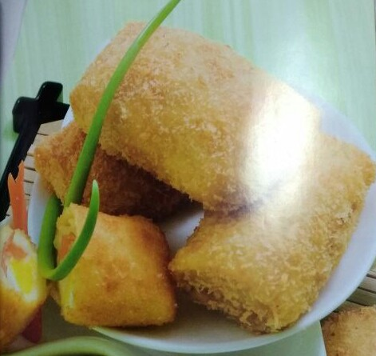

Gambar 2.1: Risoles (Sumber: Resep Antigagal Kursus Masak Ny.Liem Pastel, Risoles, & Kroket.)

Pada perkembangan berikutnya, makanan ini barulah diisi dengan daging cincang. Dalam istilah kuliner Perancis, verba *rissoler* berarti menjadikan coklat. Sebuah *rissole* selalu dibungkus oleh pastry gelembung atau sejenisnya, biasanya digoreng, tetapi kadang-kadang dipanggang di oven. Rasa *rissole* dapat asin atau manis. Rasa manis didapat dengan menaburinya dengan gula halus dan melengkapinya dengan saus buah. Di Indonesia dikenal dua jenis risoles yaitu, risoles sayuran bercampur daging tumis, dan risoles berisi ragout (cincangan wortel, kentang, daun bawang, sledri, dan sayuran lainnya yang diberi pengental tepung terigu (Habsari, 2002)

4

* + 1. **Bahan Risoles:**

Kulit:

1. 500 gram protein sedang
2. 50 gram gula pasir
3. 5 kuning telur
4. 1 sdt garam
5. ½ sdt merica
6. 500 ml susu cair
7. 500 ml air
8. 50 gram mentega, cairkan

Isi:

1. 2 sdm mentega
2. 1 sdt bawang putih cincang
3. 1 sdt bawang merah iris
4. 200 gram daging ayam, potong dadu, rebus
5. 100 gram kentang, potong dadu, rebus setengah matang
6. 100 gram kacang polong
7. 20 gram batang seledri, iris
8. 70 gram gula pasir
9. 10 gram garam
10. 3 $\frac{1}{2}$ gram merica
11. 50 ml susu kental manis
12. 100 gram tepung terigu
13. 600 ml susu cair

Pencelup:

1. 1 butir telur, kemudian dikocok
2. Tepung *panermeel*/roti
3. Minyak untuk menggoreng
   * 1. **Cara Membuat Risoles**

Kulit: Campur semua bahan menjadi satu, kecuali susu, air, dan mentega. Aduk, lalu tuangi susu sedikit demi sedikit, sambil terus diaduk-aduk. Setelah itu, tambahkan air dan mentega cair, aduk terus hingga betul-betul tercampur rata. Lalu dadar satu per satu $±$ 20 gram dengan *frying pan*.

Isi: Cairkan mentega, lalu tumis bawang putih dan bawang merah hingga harum. Masukkan semua bahan lain, kecuali tepung terigu dan susu cair. Cairkan tepung terigu dengan susu cair, masukkan ke dalam bahan yang telah dimasak tadi. Aduk hingga kental dan matang.

Penyelesaian: Ambil selembar kulit beri 1 sdm adonan isi $±$ 28 gram. Bungkus bentuk persegi panjang. Celupkan ke dalam putih telur, lalu gulingkan di atas tepung roti. Goreng dalam minyak panas, hingga kuning kecokelatan. Setiap kali menggoreng jangan terlalu banyak dan harus dibolak-balik, agar kuningnya merata dan tidak meletus (Chendawati, 2008)

* 1. **Outlet** **Modern**

Outlet modern atau Toko Modern dalam Peraturan Presiden RI No.12 Tahun 2007 adalah toko dengan sistem pelayanan mandiri, menjual berbagai jenis barang secara eceran. Outlet modern yang digunakan dalam penilitian ini adalah outlet modern yang cukup dikenal, dan beberapa diantaranya memiliki beberapa cabang di Kota Medan. Tidak hanya menjual risoles, tetapi outlet modern ini juga menjual beberapa camilan yang ada di pasar tradisional dengan tempat yang lebih tertata, dan menjual beberapa jenis roti.

* 1. **Lemak**

Lemak (*lipid*) adalah senyawa organik yang terdiri atas atom karbon (C), hidrogen (H), dan oksigen (O). Lemak bersifat larut dalam pelarut lemak, seperti benzen, eter, petroleum, dan sebagainya. Lemak yang mempunyai titik lebur tinggi berbentuk padat pada suhu kamar disebut lemak, sedangkan yang mempunyai titik lebur rendah berbentuk cair disebut minyak (Endang, 2007). Lemak mempunyai fungsi yang cukup banyak, lemak yang terdapat dalam bahan pangan berfungsi sebagai:

1. Sumber energi, dimana tiap gram lemak menghasilkan sekitar 9-9,3 kkal/g;
2. Menghemat protein dan thiamin;
3. Membuat rasa kenyang lebih lama, sehubungan dengan dicernanya lemak lebih lama;
4. Pemberi cita rasa dan keharuman yang lebih baik;
5. Member zat gizi lain yang dibutuhkan tubuh.

Sedangkan fungsi lemak dalam tubuh adalah:

1. Sebagai pembangun / pembentuk susunan tubuh;
2. Pelindung kehilangan panas tubuh;
3. Sebagai penghasil asam lemak esensial;
4. Sebagai pelarut vitamin A, D, E, K;
5. Sebagai pelumas diantara persendian;
6. Sebagai agen pengemulsi yang akan mempermudah transport substansi lemak keluar masuk melalui membran sel;
7. Sebagai perkursor dari prostaglandin yang berperan mengatur tekanan darah, denyut jantung dan lipolisis (Yuniastuti, 2008).

Berdasarkan bentuknya lemak dapat digolongkan dalam lemak padat (mentega, lemak hewan) dan lemak cair (minyak kelapa, minyak kelapa sawit). Menurut penampakannya lemak digolongkan menjadi lemak kentara (lemak daging sapi yang berwarna putih) dan lemak tak kentara (seperti lemak dalam telur). Dengan demikian, lemak dapat digolongkan sebagai berikut :

1. Lemak dalam tubuh, yaitu lipoprotein (mengandung trigliserida, fosfolipid, dan kolesterol) yang bergabung dengan protein; dihasilkan di hati dan mukosa usus untuk mengangkut lemak yang tidak larut. Jenis yang terdapat dalam tubuh adalah HDL (*High Density Lipoprotein*), LDL (*Low Density Lipoprotein*), VLDL (*Very Low Density Lipoprotein*), dan glikolipid.
2. Lemak yang terdapat dalam bahan pangan dan dapat digunakan oleh tubuh manusia, yaitu trigliserida, asam lemak jenuh, asam lemak tak jenuh, fosfolipid, dan kolesterol (Yuniastuti, 2008).
   * 1. **Asam lemak**

Asam lemak jarang terdapat bebas dalam alam, akan tetapi banyak terdapat dalam bentuk ikatan ester atau amida dalam berbagai lipida. Asam lemak merupakan asam lemak organik yang terdiri atas rantai hidrokarbon lurus yang pada satu ujung mempunyai gugus karboksil (COOH) dan pada ujung lain gugus metil (CH3). Asam lemak alami biasanya mempunyai rantai dengan jumlah atom karbon genap, yang berkisar antara empat hingga dua puluh dua karbon.

Asam lemak yang terdiri atas rantai karbon yang mengikat semua hidrogen yang dapat diikatnya dinamakan asam lemak-jenuh. Asam lemak yang mengandung satu atau lebih ikatan rangkap dimana sebetulnya dapat diikat tambahan atom hidrogen dinamakan asam lemak-tidak jenuh. Asam lemak tidak-jenuh tunggal mengandung satu ikatan rangkap, sedangkan asam lemak-tidak jenuh ganda mengandung dua atau lebih ikatan rangkap (Almatsier, 2009). Asam lemak merupakan hasil hidrolisis dari lemak yang terbagi menjadi;

1. Asam lemak jenuh, contoh asam butirat, asam laurat, asam palmitat,
2. Asam lemak tak jenuh, ikatan rangkap tunggal, contoh: asam palmitoleat, asam oleat,
3. Asam lemak tak jenuh, ikatan rangkap ganda, contoh asam linoleat, asam linolenat.
   * 1. **Asam Lemak Trans**

Lemak transadalah salah satu jenis lemak tak jenuh yang umum ditemukan di alam namun bisa disintesis secara buatan. Asam lemak tak jenuh dikelompokkan dalam tiga jenis, yaitu asam lemak tak jenuh tunggal (*monounsaturated fatty acids*) dengan satu ikatan rangkap, asam lemak tak jenuh jamak (*polyunsaturated fatty acids*) mempunyai lebih dari satu ikatan rangkap, asam lemak trans (*trans fatty acids*). Sebagai contoh adalah asam oleat mengandung satu ikatan rangkap, asam linoleat mempunyai dua ikatan rangkap, sedangkan asam linolenat mempunyai tiga ikatan rangkap, asam elaidat adalah asam lemak trans yang merupakan isomer non alami dari asam oleat (Wikanta, 2014).

Asam lemak trans adalah asam monokarboksilat berantai lurus yang terdapat di alam sebagai ester di dalam molekul lemak atau trigleserida. Hasil triglisedria akan menghasilkan asam lemak jenuh dan tak jenuh berdasarkan ada tidaknya ikatan rantai karbon di dalam molekulnya. Asam lemak tidak jenuh (memiliki ikatan rangkap) yang terdapat di dalam minyak dapat berada dalam dua bentuk yakni isomer cis dan trans (Silalahi, 2002). Asam lemak trans mengandung paling sedikitnya satu ikatan rangkap dalam konfigurasi trans yang terbentuk selama proses hidrogenasi minyak nabati, yaitu suatu proses yang mengubah minyak nabati (cair) menjadi lemak semi-padat untuk digunakan dalam pembuatan margarin, minyak goreng, dan pengolahan minyak lainnya (Muchtadi, 2013).

Pada mulanya mentega dibuat dari lemak susu karena konsistensinya yang setengah padat. Tetapi karena pasokan lemak susu terbatas kemudian mentega ini digantikan dengan produk sejenis yakni margarine dengan menggunakan lemak sapi yang ditemukan oleh Mege Mouries tahun 1869. Selanjutnya setelah ditemukan teknik hidrogenasi, margarine dibuat dari minyak nabati (lemak cair) karena berbagai alasan antara lain: karena kebutuhan lemak tidak sebanding lagi dengan produksi, karena aspek dari aspek nutrisi terutama tentang kandungan kolesterol di dalam lemak hewani. Proses ini terdiri dari pemanasan dengan adanya hidrogen elementer yang dibantu oleh suatu katalisator logam, biasanya menggunakan nikel. Hasil hidrogenasi parsial adalah:

1. Terjadinya penjenuhan dari ikatan tak jenuh asam lemak
2. Isomerisasi ikatan rangkap bentuk, dan
3. Perubahan posisi ikatan rangkap (Silalahi, 2002).

Dari sudut pandang industri pangan, minyak nabati yang telah mengalami hidrogenasi parsial menarik perhatian karena umur simpannya yang lebih lama, stabil selama proses penggorengan, dan karena sifatnya yang semi-padat dapat meningkatkan palatabilitas pangan. Isomer geometris asam lemak tidak jenuh sering disebut isomer *cis/trans,* terbentuk ketika asam lemak tidak jenuh dengan konfigurasi *cis* (struktur bengkok) terisomerisasi (perubahan bentuk struktur kimia/isomer) menjadi konfigurasi *trans* (struktur lebih linier), yang lebih menyerupai asam lemak jenuh dibandingkan asam lemak tidak jenuh. Sehingga diyakini bahwa gabungan antara asam lemak jenuh dengan asam lemak *trans* berpengaruh fisiologis yang lebih besar (Endang, 2007).

Asam lemak *trans* merupakan bentuk struktur kimia asam lemak dengan posisi *trans* (berseberangan), diperoleh dari hasil perlakuan hidrogenasi (pemberian atom hidrogen) pada asam lemak tidak jenuh (linoleat, linolenat, arakidonat, oleat).

O H H H H H H H H H H H H H H H

C C C C C C C C C C C C C C C C H

HO H H H H H H H C C H H H H H H H H

H H

1. Asam Lemak Cis

O H H H H H H H

C C C C C C C C H

HO H H H H H H H C C H H H H H H H H

H C C C C C C C C H

H H H H H H H H

1. Asam Lemak Trans

Gambar 2.2: Asam lemak cis (*cis-Oleic Acid*) dan Asam lemak trans (*trans-Oleic Acid*).

Pada makanan proses hidrogenasi adalah, dimana produsen makanan menambahkan hidrogen ke dalam minyak tak jenuh ganda untuk membuatnya padat dalam suhu ruangan. Proses hidrogenasi ini yang dapat memperpanjang usia kadaluarsa makanan sehingga mengurangi kemungkinannya untuk menjadi tengik. Proses hidrogenasi yang terjadi adalah hidrogenasi parsial, yaitu dimana tidak terjadi penambahan atom H pada asam lemak, namun asam lemak akan mengalami perubahan konfigurasi dari cis menjadi trans. dimana asam lemak tak jenuh cis akan memutar 1800 sehingga terbentuk konfigurasi trans. Minyak yang hanya sedikit terhidrogenasi tetap berbentuk cair, tetapi lebih stabil daripada lemak tak jenuh ganda karena tidak mempunyai ikatan karbon rangkap sebanyak lemak tak jenuh ganda (Linda, 2008). Proses hidrogenasi ini terjadi pada saat proses penggorengan *deep frying* yang banyak dilakukan oleh produsen makanan.

*Deep frying* adalah proses menggoreng dengan cara merendam bahan makanan ke dalam minyak goreng pada suhu 163-1960C. Sehingga minyak goreng menyerap ke dalam gorengan. Umumnya kerusakan oksidasi terjadi pada asam lemak tidak jenuh, tetapi bila minyak dipanaskan pada suhu 1000C atau lebih, asam lemak jenuh pun dapat teroksidasi. Reaksi oksidasi pada penggorengan suhu 200oC menimbulkan kerusakan lebih mudah pada minyak dengan derajat ketidakjenuhan tinggi, sedangkan reaksi hidrolisis mudah terjadi pada minyak dengan asam lemak jenuh rantai panjang. Suhu pemanasan yang baik adalah sekitar 95-1200C. Ditinjau dari segi ekonomis, suhu pemanasan yang tinggi antara 163-1990C dapat menekan biaya produksi karena waktu penggorengan yang relatif singkat (Endang, 2007). Selain deep frying satu faktor yang membentuk asam lemak trans adalah penambahan *shortening.*

*Shortening* adalah lemak padat yang mempunyai sifat plastis dan kestabilan tertentu, umumnya berwarna putih sehingga sering disebut mentega putih. *Shortening* diperoleh dari hasil pencampuran dua atau lebih lemak atau dengan cara hidrogenasi. Fungsi dari *shortening* adalah memperbaiki cita rasa, struktur, tekstur. Di dalam mentega putih sendiri mengandung 2-5% asam lemak trans, oleh karena itu adanya penambahan shortening pada gorengan semakin menambah kandungan asam lemak trans pada gorengan tersebut (Wikanta, 2014).

* + 1. **Pengaruh Asam Lemak Trans terhadap Kesehatan**

Asam lemak trans berasal dari 3 sumber makanan, yaitu produk lemak hewan pemamah biak (susu, daging, jaringan adiposa), minyak yang dihidrogenasi sebagian *(margarine,* *shortening, cooking fats)* dan minyak yang telah dihilangkan baunya terutama minyak yang mengandung asam a - linolenik (misal : kacang kedelai dan *repaseed oils)*. Meskipun dapat dikonsumsi, jika terlalu banyak mengkonsumsi asam lemak trans dapat menyebabkan penyakit jantung koroner, yaitu dengan meningkatkan kadar Kolesterol *Low Density Lipoprotein* (K-LDL) dan sekaligus menurunkan Kolesterol *High Density Lipoprotein* (K-HDL). Tingginya kadar kolesterol total dalam plasma darah (kolesterol LDL dan VDL), serta rendahnya kolesterol HDL berhubungan dengan aterosklerosis koroner pada orang dewasa (Tuminah, 2009)

Menurut *Institute of food science dan technology* (2004) dalam Endang (2007), setiap peningkatan asupan asam lemak trans sebesar 1% energi total dapat meningkatkan kadar K-LDL sebesar 0,04 mmol/liter dan menurunkan K-HDL sebanyak 0,013 mmol/liter. Hal inilah yang sekarang menjadi sorotan sebagai salah satu penyebab terjadinya penyakit jantung. Seperti halnya asam lemak jenuh, asam lemak trans juga bersifat aterogenik (memicu pemyempitan, penebalan, dan pengerasan dinding pembuluh darah) serta menginhibisi aktivitas enzim pada metabolisme lipid (*fatty acid desaturase elongase* dan *Lecithin Choleslerol Acyl Transferase*/LCAT). Enzim ini terlibat dalam metabolisme K-HDL khususnya pada pengangkutan balik kolesterol dari jaringan ke hati (Endang, 2007).

Fungsi kolesterol HDL adalah mengangkut kembali kelebihan kolesterol yang terdapat di jaringan untuk dibawa ke hati dan diubah kembali menjadi *Very Low Density Lipoprotein* (VLDL). Sistem LCAT berperan dalam proses pengeluaran kolesterol tidak teresterifikasi yang berlebihan dari lipoprotein dan jaringan menuju hati. Asam lemak trans dalam jumlah tinggi dapat menghambat kerja enzim LCAT dalam proses pengeluaran kolesterol dari jaringan dan lipoprotein sehingga pembentukan HDL terhambat dan kolesterol berlebih tidak dapat diangkut kembali menuju hati (Endang, 2007).

Selain memicu penyakit jantung koroner, asam lemak trans juga dapat menggangu fungsi otak. Karena otak sebagian besar terdiri dari lemak, termasuk dari lemak yang kita makan. Tingginya kadar lemak trans pada otak bisa membuat kerja membran sel otak menjadi lebih kaku dan kurang mampu menjalankan fungsinya dengan baik. Ada dua cara kerja dari lemak trans dalam merusak otak yaitu:

1. Lemak trans mengganggu fungsi otak

Ketika lemak trans menjadi bagian dari sel-sel di otak dan selubung saraf otak, lemak tersebut akan mengganti fungsi dari lemak penting lain, seperti DHA dan asam lemak omega-3. Akibatnya komunikasi seluler pada otak akan berantakan sehingga terjadi penurunan fungsi sel dan bisa menimbulkan berbagai masalah, termasuk penurunan kerja mental, gangguan mood, kehilangan memori, atau masalah kesehatan.

1. Lemak trans memperlambat sirkulasi pada otak

Lemak trans terkenal karena kontribusi mereka terhadap penyakit kardiovaskular dengan penebalan darah, memperlambat sirkulasi, dan penyumbatan arteri. Otak juga memiliki sistem vaskular yang berfungsi mengirim nutrisi dan oksigen serta menghilangkan racun pada seluruh bagian otak. Tersumbatnya sistem vaskular otak akibat lemak trans dapat berdampak buruk untuk kesehatan dan fungsi otak.

Oleh karena itu *United States-Food and Drug Administration* (US-FDA) (2005) dalam Muchtadi (2013) sejak tanggal 1 Januari 2006 memberlakukan peraturan yang menyatakan bahwa semua label gizi pangan konvensional dan suplemen harus mencantumkan kadar asam lemak trans. *Dietary Guidelines Advisory Committee* (2005) dalam Muchtadi (2013) merekomendasikan agar konsumsi asam lemak trans dibatasi menjadi kurang dari 1% total energi yang dikonsumsi per hari.

* 1. **Kromatografi**

Kromatografi merupakan suatu proses pemisahan yang mana analit-analit dalam sampel terdistribusi antara 2 fase, yaitu fase diam dan fase gerak (Rohman, 2009). Berdasarkan pada alat yang digunakan, kromatografi dapat dibagi atas:

1. Kromatografi Kertas

Kromatografi Kertas merupakan metode analitik yang digunakan untuk memisahkan bahan kimia berwarna, terutama pigmen. Ini juga dapat digunakan untuk memisahkan warna primer atau sekunder dalam tinta. Metode ini telah banyak digantikan dengan kromatografi lapis tipis (Gandjar & Abdul, 2007)

1. Kromatografi Lapis Tipis (KLT)

Kromatografi Lapis Tipis merupakan metode yang digunakan untuk tujuan analisis. Fase diam pada KLT berupa lapisan seragam *(uniform)* pada permukaan bidang datar yang didukung oleh lempeng kaca, pelat aluminium, dan pelat plastic. Pada KLT fase gerak akan bergerak sepanjang fase diam karena pengaruh kapiler pada pengembangan secara menaik *(ascending)*, atau karena pengaruh gravitasi pada pengembangan secara menurun *(descending)* (Gandjar & Abdul, 2007).

1. Kromatografi Cair Kinerja Tinggi (KCKT)

Kromatografi Cair Kinerja Tinggi (KCKT) atau biasa disebut dengan HPLC *(High Performance Liquid Chromatography)* paling sering digunakan untuk menetapkan kadar senyawa-senyawa tertentu sperti asam-asam amino, asam-asam nukleat, dan protein-protein dalam cairan fisiologis, menentukan kadar senyawa-senyawa aktif obat, dll. Keterbatasan metode KCKT adalah identifikasi senyawa, kecuali jika KCKT dihubungkan dengan spektrometer massa (MS). Keterbatasan lainnya adalah jika sampelnya sangat kompleks, maka resolusi yang baik sulit diperoleh (Gandjar & Abdul, 2007).

1. Kromatografi Gas (KG)

Kromatografi Gas umumnya digunakan untuk melakukan pemisahan dinamis dan identifikasi semua jenis senyawa organik yang mudah menguap dan juga untuk melakukan analisis kualitatif dan kuantitatif senyawa dalam suatu campuran. KG dapat bersifat destruktif dan dapat bersifat non-destruktif tergantung pada detektor yang digunakan. KG dapat diotomatisasi untuk analisis sampel-sampel padat, cair, dan gas. Sampel padat dapat diekstraksi atau dilarutkan dalam suatu pelarut sehingga dapat diinjeksikan ke dalam sistem KG, demikian juga untuk sampel gas dapat langsung diambil dengan penyuntik *(syringe)* yang ketat terhadap gas (Gandjar & Abdul, 2007).

* + 1. **Kromatografi Gas Spektrometri Massa**

Kromatografi Gas (KG) merupakan teknik instrumental yang dikenalkan pertama kali pada tahun 1950-an, dan saat ini merupakan alat utama yang digunakan oleh laboratorium untuk melakukan analisis. Kegunaan umum kromatografi gas adalah untuk melakukan pemisahan dinamis dan identifikasi semua jenis senyawa organik yang mudah menguap dan juga untuk melakukan analisis kualitatif dan kuantitatif senyawa dalam suatu campuran. Pemisahan pada KG didasarkan pada titik didih suatu senyawa dikurangi dengan semua interaksi yang mungkin terjadi antara solut dengan fase diam. Fase gerak yang berupa gas akan mengelusi solute dari ujung kolom lalu menghantarkannya ke detektor (Gandjar dan Abdul, 2007).

Sedangkan spektrometer massa merupakan detektor yang digunakan pada kromatografi gas. Detektor pada kromatografi adalah suatu sensor elektronik yang berfungsi mengubah sinyal gas pembawa dan komponen-komponen didalamnya menjadi sinyal elektronik. Sinyal elektronik detektor akan sangat berguna untuk analisis kualitatif maupun kuantitatif terhadap komponen-komponen yang terpisah di antara fase diam dan fase gerak.Jika spektrometer massa digunakan sebagai detektor maka mampu memberikan informasi data struktur kimia senyawa yang tidak diketahui. Dengan menggunakan spektrometer massa untuk memonitor ion tunggal atau beberapa ion yang karakteristik dalam analit, maka batas deteksi ion-ion ini akan ditingkatkan (Gandjar dan Abdul, 2007).

Dengan adanya gabungan kedua metode tersebut akan memberikan keuntungan yang lebih baik karena senyawa yang terpisahkan oleh KG dapat langsung dideteksi oleh spektrometer massa. Sehingga ketika digabungkan GC-MS mampu memisahkan komponen-komponen dalam suatu analit sekaligus menentukan jenis komponen tersebut melalui spektrum massanya. Prinsip kerja GC-MS didasarkan pada perbedaan kepolaran dan massa molekul sampel yang dapat diuapkan. Sampel yang berupa cairan atu gas langsung diinjeksikan ke dalam injektor, jika sampel berbentuk padatan maka harus dilarutkan pada pelarut yang dapat diuapkan. Aliran gas yang mengalir akan membawa sampel yang teruapkan untuk masuk ke dalam kolom. Komponen-komponen yang ada pada sampel akan dipisahkan berdasarkann partisi diantara fase gerak (gas pembawa) dan fase diam (kolom). Hasilnya adalah berupa molekul gas yang kemudian akan diionisasikan pada spektrometer massa sehingga molekul gas itu akan mengalami fragmentasi yang berupa ion-ion positif. Ion akan memiliki rasio yang spesifik antara massa dan muatannya.

* + 1. **Komponen GC-MS**

Pada prinsipnya kromatografi gas-spektrometri massa terdiri dari 4 komponen utama yaitu:

1. Gas *Chromathography*

Prinsip mekanisme kromatografi gas adalah cuplikan diinjeksikan ke dalam injektor kemudian diuapkan hingga cuplikan berubah menjadi uap atau gas. Cuplikan yang berbentuk gas dibawa oleh gas pembawa dengan laju alir yang konstan masuk dalam kolom pemisah. Pada kromatografi gas, pada umumnya ada 5 komponen utama yaitu :

1. Gas Pembawa

Fungsi utama gas pembawa adalah untuk memindahkan analit dari injector menuju detektor. Syarat mutlak gas pembawa pada kromatografi gas adalah lembam dari segi kimia dan mempunyai kemurnian yang tinggi. Paling banyak digunakan sebagai gas pembawa adalah helium, argon, nitrogen, atau campuran argon dan metana.

1. Gerbang Suntik

Sampel yang dapat dianalisis dengan metode kromatografi gas pada umumnya berbentuk cairan. Akan tetapi, sampel berbentuk padat dan gas juga dapat dianalisis dengan memakai sistem pemasuk sampel yang khusus. Volume yang diinjeksikan bervariasi mulai dari 0,01-20 µL. Pada gerbang suntik yang terpenting adalah program temperatur. Pengaturan temperatur pada gerbang suntik harus di atas suhu titik didih komponen yang terkandung dalam cuplikan, biasanya diatur sampai 500 C di atas titik didih komponen.

1. Termostat Oven

Termostat oven berfungsi untuk mengatur temperatur kolom. Pengaturan kolom pada kromatografi gas sangat penting sebab pemisahan komponen terjadi di dalam kolom, yang sangat dipengaruhi oleh temperatur di dalam oven.

1. Kolom

Kolom merupakan bagian yang sangat penting dalam kromatografi gas sebab pemisahan terjadi di dalam kolom. Efesiensi kolom dalam kromatografi secara umum berkaitan dengan lamanya waktu komponen atau molekul yang dianalisis berada dalam kolom yang dikenal dengan waktu tambat . Syarat kolom yang baik adalah :

1. Tidak mudah menguap;
2. Stabil pada pemanasan;
3. Lembam; dan
4. Tetapan fisik diketahui

Pengaturan temperatur kolom tergantung pada komponen yang ada pada cuplikan. Apabila cuplikan mengandung beberapa komponen analit yang memiliki rentang titik didih lebar, sebaiknya menggunakan temperatur terprogram. Sedangkan apabila cuplikan hanya mengandung satu komponen analit, maka cukup dengan pengaturan stabilitas suhu.

1. Detektor

Ciri detektor yang dikehendaki adalah kepekaan tinggi, kelinearan tanggapannya lebar, tanggap terhadap semua jenis senyawa, kuat, tidak peka terhadap perubahan aliran, suhu, dan harganya murah. Pada kromatografi gas spektrometer massa, spektrometer massa merupakan detektor dari kromatografi gas.

1. *Interface*

*Interface* adalah bagian yang menghubungkan antara kromatografi gas dengan spektrometer massa pada kondisi hampa udara yang tinggi. Tujuan utama dari interface adalah menghilangakan gas pembawa tanpa menghilangkan analit. Interface yang ideal dapat memindahkan analit secara kuantitatif, mengurangi tekanan dan laju alir ke suatu tingkat yang dapat ditangani oleh spektrum massa.

1. Mass Spektrometer

Prinsip kerja dari spektrometri massa adalah sampel diuapkan dalam keadaan vakum kemudian dialirkan menuju ruang pengion. Di ruang pengion sampel ditembak dengan arus partikel berenergi tinggi menghasilkan ion dengan kelebihan energi (radikal ion) yang bisa memecah dan tidak bisa memecah. Ion yang bisa memecah disebut ion induk (*parent ion*), ion induk akan memecah menjadi ion positif, negatif dan pecahan yang netral. Ion negatif akan tertarik ke anoda untuk dinetralkan dan dihisap oleh pompa vakum bersama-sama dengan fragmen netral. Sedangkan partikel bermuatan positif menuju ke tabung analisator, partikel-partikel ini dibelokkan oleh medan magnet sehingga lintasannya melengkung.

1. Sistem Pengolah Data

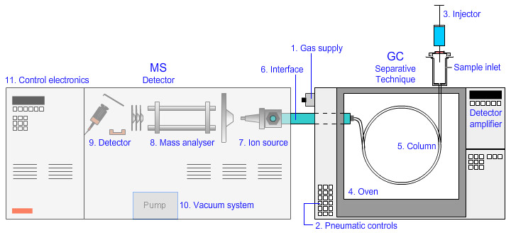Teknologi komputer sangat diperlukan untuk harmonisasi bekerjanya instrumen terpadu seperti GC-MS, dalam pengolahan atau penyuguhan data analisis. Selain itu, komputer juga berperan sebagai perangkat lunak yang menyimpan data analisis standar SRM (*Standard Reference Material*) sebagai pembanding terhadap data analisis analit hasil penentuan. Koleksi data analisis SRM yang ada pada perangkat lunak dikenal sebagai *Standard Library Spectra*. Identifikasi analit terhadap Standard Library Spectra dinyatakan dengan persen kemiripan dan keduanya dinyatakan identik jika komputer menilai persen keduanya diatas 90 % (Widelia 2012).

Gambar 2.3: Skema GC-MS

* 1. **Kerangka Konsep**

Risoles

Risoles Majestyk (R1)

Risoles Mawar (R2)

Risoles Zulaikha (R3)

Risoles Gogo (R4)

Risoles Phin-phin (R5)

Kromatografi Gas-Spektrometri Massa

Asam Lemak Trans

* 1. **Definisi Operasional**

1. Risoles adalah pastri berisi daging, biasanya daging cincang, dan sayuran yang dibungkus dadar, dan digoreng setelah dilapisi tepung panir dan kocokan telur ayam.
2. Asam lemak trans merupakan golongan asam lemak tak jenuh, yang pada risoles terbentuk dalam proses hidrogenasi pada proses penggorengan *deep frying* yang dapat menaikkan kadar LDL dan menurunkan HDL dalam darah.
3. Kadar dari asam lemak trans yang diperbolehkan BPOM RI untuk klaim rendah 1,5% (dalam bentuk padat) dan untuk klaim bebas 0,1% (dalam bentuk padat).
4. Kromatografi Gas-Spektrometri Massa adalah alat yang digunakan untuk menganalisis suatu kandungan dalam suatu senyawa dengan keakuratan yang sangat tinggi yaitu 0,01%.

**BAB III**

**METODE PENELITIAN**

* 1. **Jenis dan Desain Penelitian**

Jenis penelitian ini adalah deskriptif dengan penyajian data kuantitatif secara Kromatografi Gas Spektrometri Massa (GC-MS) untuk mengetahui kandungan asam lemak trans pada risoles yang dijual di outlet modern di Kecamatan Medan Petisah.

* 1. **Lokasi dan Waktu Penelitian**
     1. **Lokasi**

Penelitian ini dilaksanakan di Laboratorium Terpadu Poltekkes Kemenkes Medan Jl. Letjend Jamin Ginting KM. 13,5, Lau Cih Medan dan Pusat Penelitian Kelapa Sawit (PPKS) Jl. Brigjen Katamso No.51 Medan.

* + 1. **Waktu**

Waktu penelitian dilakukan selama 2 bulan, terhitung dari 1 Mei sampai 29 Juni 2018.

* 1. **Populasi dan Sampel**
     1. **Populasi**

Populasi dalam penelitian ini adalah outlet modern yang menjual risoles yang ada di Kecamatan Medan Petisah. Populasinya adalah sebanyak enam outlet modern yang ada di Medan Petisah, yang diperoleh berdasarkan survei lapangan, yaitu:

* 1. Majestyk Bakery & Cake Shop

Jl. Gatot Subroto, Kec Medan Petisah, Sei Putih Tengah, Medan

* 1. Mawar Bakery & Cake Shop

Jl. Gatot Subroto No. 347, Kec Medan Petisah, Sei Sikambing D, Medan

* 1. Zulaikha Bika Ambon

Jl. Mojopahit No.96, Kec Medan Petisah, Petisah Tengah, Medan

20

* 1. Risol Spesial Gogo

Jl. Mojopahit No.53, Kec Medan Petisah, Petisah Tengah, Medan

* 1. Phin Phin Jajanan Pasar & Bakery

Jl. Dewa Ruci No.32, Kec Medan Petisah, Petisah Tengah, Medan

* + 1. **Sampel**

Sampel dalam penelitian ini adalah risoles yang dijual di semua outlet modern yang menjual risoles di Kecamatan Medan Petisah. Pengambilan sampel dilakukan secara sampling jenuh. Sampling Jenuh adalah teknik penentuan sampel bila semua anggota populasi digunakan sebagai sampel. Metode ini dilakukan bila jumlah populasi relative kecil, kurang dari 30 atau penelitian yang ingin membuat generalisasi dengan kesalahan yang sangat kecil (Sugiyono, 2014).

* 1. **Alat dan Bahan**
     1. **Alat yang digunakan :**

1. Alat Kromatografi Gas Spektrometri Massa (GC-MS)
2. Beaker glass 50ml
3. Batang pengaduk
4. Pipet tetes
5. Cawan petri
6. Corong
7. Oven
8. Evaporator
9. Lumpang
10. Stamper
11. Vial 10ml
12. Plastik
13. Karet
14. Kertas saring
15. Waterbath
16. Termometer
    * 1. **Bahan yang digunakan :**
17. Risoles
18. Pelarut n-heksan
19. Gas Helium
    1. **Pembuatan Ekstraksi Sampel**
       1. **Persiapan Sampel**

Risoles yang telah diperoleh dari beberapa outlet dipotong-potong menjadi beberapa bagian lalu dimasukkan ke dalam oven selama 2 jam dengan suhu 60oC untuk mengurangi kadar airnya. Risoles yang telah dikurangi kadar airnya kemudian dihaluskan dengan cara digerus.

* + 1. **Ekstraksi Sampel dengan Maserasi**

1. Risoles yang telah dikurangi kadar airnya dan telah digerus ditimbang sebanyak 5g, kemudian masukkan ke dalam beaker glass untuk dimaserasi.
2. Tambahkan pelarut n-heksan ke dalam beaker glass yang berisi sampel dengan perbandingan 1:4, kemudian diaduk-aduk lalu tutup dengan plastik dan karet.
3. Diamkan sampel selama satu malam sambil sesekali diaduk-aduk sampai warna dari pelarut dan sampel tersebut seperti warna yang mengeluarkan minyak.
4. Saring sedikit demi sedikit maserat dengan menggunakan corong kaca yang dilapisi dengan kertas saring untuk mengambil pelarutnya dan memisahkan maserat dari sampelnya.
5. Maserat yang diperoleh kemudian diuapkan dengan evaporator dengan suhu 600 dijaga sampai pelarut N-heksannya hilang sehingga mendapatkan asam lemak yang murni yang tidak bercampur lagi dengan pelarut n-heksan dengan sampel.
6. Asam lemak murni yang diperoleh dimasukkan ke dalam botol vial yang telah ditimbang beratnya, lalu timbang berat murni dari sampel.
   1. **Prosedur Penetapan Kadar Sampel dengan GC-MS**
      1. **Preparasi Sampel**

Sampel yang telah diesktrasi dipreparasi kembali sebelum diteliti kadar asam lemak transnya. Sampel diesterkan menggunakan methanol, sehingga diperoleh dalam bentuk methyl ester. Kemudian diteliti dengan GC-MS dengan standar Trans-9-Elaidic Methyl Ester.

* + 1. **Prosedur GC-MS**

1. Hidupkan UPS atau stabilizer dengan cara menaikkan handle listrik pada posisi on.
2. Bila menggunakan detektor MS, hidupkan kompresor dengan terlebih dahulu membuang sisa udara dalam kompresor sampai udara buangan tidak mengandung air, tutup katup kompresor dan biarkan sampai isi udara dalam kompresor penuh dengan ditandai kompresor berhenti suaranya.
3. Buka katup gas dan alirkan gas yang akan digunakan yaitu gas Helium.
4. Nyalakan GC-2010 plus dengan menekan tombol power didepan sebelah kanan bawah GC-MS.
5. Setelah muncul menu AOC oke maka nyalakan PC dan printer.
6. Pada tampilan desktop dan klik ikon GC solution, pilih detektor MS, masukkan nama dan password lalu klik OK.
7. Pada tampilan menu maka buatlah program analisa dengan mengisi suhu injektor, suhu kolom dan detektor, split ratio, pressure gas atau sesuai dengan kondisi metode standard yang digunakan, lalu download parameter untuk mengirim parameter GC-MS dan klik ikon sistem on untuk menjalankan GC-MS.
8. Klik ikon configuration and maintenance, klik sistem konfiguration untuk memilih detektor yang akan digunakan, klik tombol panah, klik set pilih detektor yang akan digunakan.
9. Pilih menu file, kemudian save method file as, masukkan nama metode kemudian klik save tunggu hingga sistem ready.
10. Injekkan sampel dengan memilih ikon single run, lalu sampel log in.
11. Masukkan identitas sampel pada menu yang ada lalu klik ok dan start.
12. Setelah program time telah selesai lanjutkan penginjekkan sampai semua sampel selesai di analisa.
13. Setelah selesai analisa, coolingkan GC-MS dengan membuka file shut down atau file cooling, lalu tunggu hingga temperature program cooling tercapai semua.
14. Setelah tercapai semua program cooling klik ikon system off.
15. Matikan GC-MS dengan menekan tombol power, shut down PC.
16. Buang sisa udara pada kompresor hingga habis dan tutup katup gas yang digunakan.
17. Matikan UPS dan stabilizer dengan menekan power off kemudian turunkan handle daya listrik ke posisi nol.

**BAB IV**

**HASIL DAN PEMBAHASAN**

1. **Hasil**

Pada penelitian ini ditetapkan kadar asam lemak trans pada lima sampel risoles, dari lima outlet modern yang berbeda-beda. Yang pertama risoles dari Outlet Majestyk (R1), risoles dari Outlet Mawar (R2), risoles dari Outlet Zulaikha (R3), risoles dari Outlet Risol Gogo (R4), dan risoles dari Outlet Phin-phin (R5). Sebelum ditetapkan kadarnya, sampel terlebih dahulu dipreparasi.

Preparasi sampel dimulai dengan, pengurangan kadar air pada sampel. Sampel setelah dipotong-potong dimasukan ke dalam oven selama 2 jam dengan suhu 600. Sampel kemudian dimaserasi dengan pelarut n-heksan dengan perbandingan 1:4 dan direndam semalaman. Maserat kemudian diekstraksi dengan rotary evaporator dengan suhu 600. Hasil ekstraksi diuapkan kembali dengan waterbath dengan suhu 600 hingga pelarut n-heksan menguap seluruhnya dan tinggal ekstrak minyak dari risoles. Preparasi sampel ini dilakukan di Laboratorium Terpadu Poltekkes Kemenkes Medan. Persentase penyusutan kadar air dan hasil ekstraksi minyak pada risoles dapat dilihat pada tabel dibawah ini.

Tabel 4.1 Preparasi Sampel dan Hasil Ekstraksi.

|  |  |  |  |  |  |
| --- | --- | --- | --- | --- | --- |
| Sampel | Berat Sampel Utuh (g) | Berat Sampel Setelah Dioven (g) | Persentase Penyusutan (%) | Sampel yang Diambil (g) | Hasil Ekstraksi (g) |
| R1 | 46,0511 | 44,8201 | 2,67 | 5,0359 | 0,4 |
| R2 | 69,8158 | 67,9817 | 2,63 | 5,0011 | 0,3 |
| R3 | 73,0326 | 71,0005 | 2,78 | 5,0059 | 0,4 |
| R4 | 62,6698 | 61,1485 | 2,43 | 5,0040 | 0,1 |
| R5 | 42,0553 | 41,0442 | 2,40 | 5,0016 | 0,6 |

Hasil ekstraksi yang diperoleh dari preparasi sampel kemudian dianalisa kadar asam lemak transnya menggunakan GC-MS. Sebelum dianalisa, ekstraksi minyak dari risoles dipreparasi kembali dengan cara minyak diesterkan dengam menggunakan metanol sehingga diperoleh dalam bentuk methyl ester. Kemudian sampel disuntikkan ke GC-MS dengan menggunakan standar Trans-9-Elaidic Methyl Ester (C18:1t). Hasil analisa dengan GC-MS dapat dilihat pada tabel dibawah ini.

25

Tabel 4.2 Hasil penetapan kadar asam lemak trans pada risoles.

|  |  |  |  |  |  |  |  |
| --- | --- | --- | --- | --- | --- | --- | --- |
| Parameter | Satuan |  | Hasil Uji | | |  | Metode Uji |
| R1 | R2 | R3 | R4 | R5 |
| Komposisi Asam Lemak |  |  |  |  |  |  |  |
| Trans-9-Elaidic Methyl Ester (C18:1t) | % | 0,07 | 0,08 | ND | 0,09 | 0,12 |  |
| Asam Laurat (C12:0) | % | 0,70 | 0,34 | 0,24 | 0,24 | 11,92 |  |
| Asam Miristat (C14:0) | % | 1,04 | 0,87 | 1,33 | 0,96 | 7,12 |  |
| Asam Palmitat (C16:0) | % | 31,25 | 31,97 | 31,23 | 32,74 | 21,90 |  |
| Asam Palmitoleat (C16:1) | % | 0,35 | 0,35 | 0,34 | 0,56 | 0,57 | MPOB p3.5.2004  (Gas Chromatography) |
| Asam Stearat (C18:0) | % | 5,21 | 5,52 | 6,69 | 4,98 | 4,26 |
| Asam Oleat (C18:1) | % | 45,85 | 45,40 | 44,14 | 46,52 | 34,24 |
| Asam Linoleat (C18:2) | % | 13,98 | 14,22 | 14,60 | 12,71 | 15,65 |  |
| Asam Linolenat (C18:3) | % | 0,47 | 0,35 | 0,45 | 0,48 | 0,84 |  |
| Asam Arachidat (C20:0) | % | 0,55 | 0,57 | 0,57 | 0,43 | 0,32 |  |
| Asam Gadolenat (C20:1) | % | 0,53 | 0,34 | 0,40 | 0,29 | 0,29 |  |

* 1. **Pembahasan**

Pengeringan merupakan penghilangan air dari suatu bahan. Pengeringan akan menyebabkan terjadinya perubahan warna, tekstur dan aroma bahan pangan. Pengeringan menyebabkan kadar air bahan pangan menjadi rendah yang juga akan menyebabkan zat-zat yang terdapat pada bahan pangan seperti protein, lemak, karbohidrat, dan mineral akan lebih terkonsentrasi. Faktor-faktor yang mempengaruhi pengeringan adalah luas permukaan bahan pangan, suhu pengeringan, aliran udara, tekanan uap air, sumber energi yang digunakan dan jenis bahan pangan yang akan dikeringkan.

Pada preparasi sampel yang dilakukan penyusutan atau pengurangan kadar air yang diperoleh tidak terlalu banyak. Hal ini dapat dipengaruhi oleh lama sampel dimasukkan ke dalam oven sehingga kadar air yang menguap hanya sedikit. Selain itu jenis bahan dari sampel sendiri yang sudah mengandung air pada saat proses pembuatannya. Seperti kulit risoles, dan isian risoles sendiri yang lebih dominan dengan sayur-sayuran. Sehingga kadar air yang menguap tidak terlalu banyak.

Hasil analisa GC-MS pada minyak yang terserap dalam risoles diperoleh asam lemak trans dalam bentuk elaidat diperolah R1 0,07%, R2 0,08%, R3 tidak terdeteksi (*no detection)*, R4 0,09%, dan R5 0,12%. Menurut penelitian yang dilakukan Oddang, A.,et al. (2003), asam lemak trans berupa elaidat yang terserap dalam pisang goreng sebanyak 0,04% namun mengalami kenaikan pada penggorengan ketujuh 0,05% dan menurun pada penggorengan kesembilan yaitu 0,04%.

Namun hasil penelitian Oddang, A., et al. (2003) lebih rendah jika dibandingkan dengan hasil yang diperoleh pada risoles. Lebih tingginya kandungan asam lemak trans dipengaruhi dari proses penggorengan *deep frying* pada risoles*,* yaitu dimana proses penggorengan dengan suhu yang tinggi dan waktu yang sudah ditentukan. Proses menggoreng dengan deep frying dapat menyebabkan minyak mudah rusak karena selama proses menggoreng minyak akan dipanaskan secara terus menurus dengan suhu tinggi serta terjadinya kontak dengan oksigen dari udara luar yang memudahkan terjadinya reaksi oksidasi pada minyak. Sehingga pada saat menggoreng reaksi oksidasi pada asam oleat (bentuk cis) menyebabkan terbentuknya isomer trans (asam elaidat) (Sartika, 2009).

Selain itu adanya penambahan *shortening* juga menambah kandungan asam lemak trans pada risoles. Karena dalam *shortening* sendiri mengandung 2-5% asam lemak trans. Oleh karena itu adanya penambahan shortening pada gorengan semakin menambah kandungan asam lemak trans pada gorengan tersebut (Wikanta, 2014).

Kandungan asam lemak trans pada risoles disebabkan adanya pertukaran komponen air pada bahan pangan yang digoreng dengan minyak yang dijadikan media penggorengan. Kerusakan yang terjadi pada minyak goreng yang dalam proses penggorengan disebabkan adanya reaksi kompleks yang terjadi pada saat bahan pangan digoreng. Adanya kandungan air dan udara pada bahan pangan semakin meningkatkan kerusakan yang terjadi pada minyak. Lapisan tepung pada bahan pangan goreng akan mengalami gelatinisasi, volume akan mengembang dan mengering dengan teruapkannya air. Asam lemak trans muncul pada produk yang digoreng dikarenakan terjadinya penyerapan minyak yang lebih banyak (Oddang, 2003).

Selama proses goreng berlangsung terjadi transfer air dari bahan pangan dengan minyak. Minyak yang masuk akan menempati pori-pori yang ditinggalkan oleh air, proses difusi ini akan berlangsung terus sampai akhir penggorengan bahkan pada waktu pendinginan setelah penggorengan. Pori-pori yang terbentuk disebabkan perbedaan tekanan ketika produk tercelup ke dalam minyak panas. Air yang terdapat dalam bahan akan keluar dengan cepat dalam bentuk uap air sehingga terbentuklah pori dalam produk. Semakin banyak pori yang terdapat pada produk dikatakan produk semakin renyah (Mellema, 2003).

Selain asam lemak trans terdapat kandungan komponen asam lemak lain di dalam risoles, yaitu asam laurat, asam miristat, asam palmitat, asam palmitoleat, asam stearat, asam oleat, asam linoleat, asam linolenat, asam arachidat, dan asam gadolenat. Asam laurat merupakan asam lemak jenuh rantai sedang. Asam miristat, asam palmitat, asam stearat, dan asam arachidat merupakan asam lemak jenuh rantai panjang. Asam palmitoleat, asam oleat, dan asam gadolenat merupakan asam lemak tak jenuh tunggal. Asam linoleat dan asam linolenat merupakan asam lemak tak jenuh ganda.

Pada tabel tertera asam laurat (C12:0) yang berarti asam laurat tersusun dari 12 atom C. Angka 0 setelah C12 berarti asam laurat tidak memiliki ikatan rangkap. Sedangkan jika pada asam oleat (C18:1), asam linoleat (C18:2), asam linolenat (C18:3) asam oleat, linoleat, dan asam linolenat tersusun dari 18 atom C. Angka 1,2 dan 3 setelah C18 merupakan jumlah ikatan rangkap yang dimiliki asam tersebut. Untuk asam oleat memiliki satu ikatan rangkap, asam linoleat memiliki dua ikatan rangkap, dan asam linolenat memiliki tiga ikatan rangkap.

Berdasarkan persyaratan yang dibuat oleh BPOM kandungan asam lemak trans untuk R1 (0,07%), R2 (0,08%), R3 (*no detection*), dan R4 (0,09%) masih memenuhi persyaratan yang ditetapkan BPOM yaitu kurang dari 0,1%. Dan untuk kandungan asam lemak trans pada R5 yaitu sebesar 0,12% sudah melewati atau masuk dalam kategori yang diwaspadai karena lebih dari 0,1% dari persyaratan BPOM. Sehingga jika dikonsumsi secara berlebihan asam lemak trans dapat menimbulkan berbagai penyakit pada manusia. Hal ini dikarenakan jika asam lemak trans dikonsumsi lebih dari 1% dari total energi dapat menimbulkan penyakit seperti jantung koroner, aterosklerosis, diabetes, gagal jantung dan perubahan profil lipid yaitu dengan meningkatkan LDL dan menurunkan HDL (Ulfa, V., et al, 2017). Dan asupan asam lemak trans yang tinggi akan mempengaruhi dan mengganggu metabolisme asam lemak omega-3 yang sangat diperlukan dan berfungsi dalam otak dan penglihatan (Silalahi, J. 2002).

**BAB V**

**KESIMPULAN DAN SARAN**

* 1. **Kesimpulan**

1. Kandungan asam lemak trans dari risoles yang dijual di outlet modern Kecamatan Medan Petisah diperoleh asam lemak trans berupa asam elaidat yaitu pada R1 sebanyak 0,07%, R2 sebanyak 0,08%, R3 tidak terdeteksi (no detection), R4 sebanyak 0,09%, dan R5 sebanyak 0,12%.
2. Asam lemak trans yang terkandung pada risoles untuk R1, R2, R3 dan R4 masih dalam kategori bebas karena kurang dari 0,1% dari persyaratan yang telah ditetapkan BPOM. Sedangkan untuk kandungan asam lemak trans dalam R5 melebihi atau perlu diwaspadai karena lebih dari 0,1% dari persyaratan yang ditetapkan BPOM.
3. **Saran**
4. Masyarakat sebaiknya mengonsumsi risoles atau makanan gorengan lainnya dalam jumlah yang secukupnya dan tidak berlebihan.
5. Untuk peneliti selanjutnya dapat meneliti gorengan lain atau risoles yang dijual di outlet modern lainnya yang ada di Kecamatan yang ada di Kota Medan.

30

**DAFTAR PUSTAKA**

Almatsier, Susan. 2006 . *Prinsip Dasar Ilmu Gizi*. Jakarta: Gramedia.

Cakrawati, D., dan Mustika, NH. 2012. *Bahan Pangan, Gizi, dan Kesehatan*. Cetakan Pertama. Bandung: Alfabeta.

Chendawati. 2008. *Resep Antigagal Kursus Masak Ny.Liem Pastel, Risoles, & Kroket*. Cetakan Pertama. Jakarta: Gramedia Pustaka Utama.

Dwijayanthi, L. 2011. *Ilmu Gizi Menjadi Sangat Mudah*. Jakarta: Buku Kedokteran EGC.

Departemen Gizi dan Kesehatan Masyarakat Universitas Indonesia. 2007. *Gizi dan Kesehatan Masyarakat*. Jakarta: RAJAGRAFINDO PERSADA

Gandjar, I., dan Abdul, R. 2007. *Kimia Farmasi Analisis*. Cetakan Pertama. Yogyakarta: Pustaka Pelajar.

Habsari, Rinto. 2002. *Snack Gurih Goreng*. Jakarta: Gramedia Pustaka Utama.

Huriawati, F., et al. 2016. *Pengaruh Metode Pengeringan Terhadap Kualitas Serbuk Seresah Enhalus acoroides Dari Pantai Tawang Pacitan.* Bioeskperimen Vol. 2, No.1.

Mellema, M. 2003. *Mechanism and Reduction of Fat Uptake in Deep Fat Fried Food. Food Sci.*

Muchtadi, D. 2013. *Pangan dan Kesehatan Jantung*. Cetakan Pertama. Bandung: Alfabeta.

Oddang, A., et al. 2013. *Analisis Kadar Asam Lemak Trans dalam Gorengan dan Minyak Bekas Hasil Penggorengan Makanan Jajanan di Lingkungan Workshop Universitas Hasanuddin Makassar*.

Peraturan Kepala Badan Pengawas Obat dan Makanan Republik Indonesia Nomor 13 tahun 2016. *Pengawasan Klaim pada Label dan Iklan Pangan Olahan*. Jakarta.

Peraturan Presiden Republik Indonesia Nomor 112 tahun 2007. *Penataan dan Pembinaan Pasar Tradisional Pusat Perbelanjaan dan Toko Modern*. Jakarta.

Pusat Data dan Sistem Informasi Pertanian Kementrian Pertanian. 2017. *Statistik* *Konsumsi Pangan*. Jakarta: Kementrian Pertanian.

Rohman, A. 2009. *Kromatografi untuk Analisis Obat.* Cetakan Pertama. Yogyakarta: Graha Ilmu.

Sartika. 2009. *Pengaruh Suhu dan Lama Proses Menggoreng (Deep Frying) Terhadap Pembentukan Asam Lemak Trans.* MAKARA, SAINS, VOL. 13, NO.1

Silalahi, J., dan Sanggam, T. 2002. *Asam Lemak Trans dalam Makanan dan Pengaruhnya Terhadap Kesehatan*. Jurnal Teknol dan Industri Pangan Vol. XIII, No.2

Sugiyono. 2014. *Metode Penelitian Kuantitatif, Kualitatif, dan R&D*. Cetakan Pertama. Bandung: Alfabeta.

Tuminah, S. 2009. *Artikel* *Efek Asam Lemak Jenuh dan Asam Lemak Tak Jenuh “Trans” terhadap Kesehatan*. Media Penelit dan Pengembang Kesehatan. Vol.XIX, Suplemen II.

Ulfa, V., et al. 2017. *Gambaran Konsumsi Asam Lemak Trans Di Pedesaan*. Journal of Nutrition College Vol.6, No 2.

Undang-undang Republik Indonesia Nomor 18 tahun 2012. *Tentang Pangan*, Jakarta.

Wikanta, E. 2014. Tesis: *Peningkatan Kadar Nitric Oxide dan Osteokalsin pada Tikus Sprague Dawley yang Diberi Asam Lemak Trans Dosis Tinggi*.

Widelia, I. 2012. *Analisis Kualitatif dan Kuantitatif Narkotika Jenis Kristal Metamfetamina (Shabu) Menggunakan GC-MS*.

Yuniastuti, A. 2008. *Gizi dan Kesehatan*. Cetakan Pertama. Yogyakarta: Graha Ilmu.

Lampiran 1. Risoles sebelum dipreparasi.

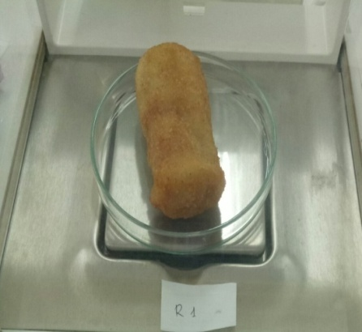 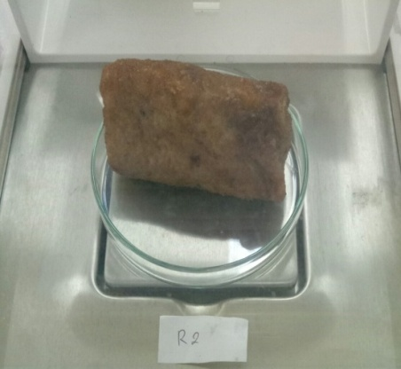

Gambar 1. Risoles Majestyk Gambar 2. Risoles Mawar

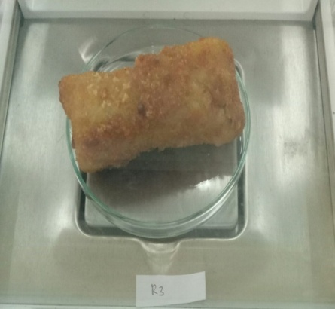

Gambar 3. Risoles Zulaikha

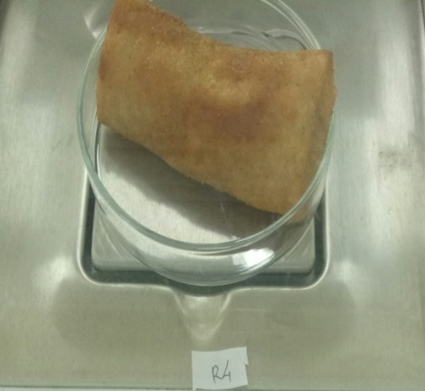 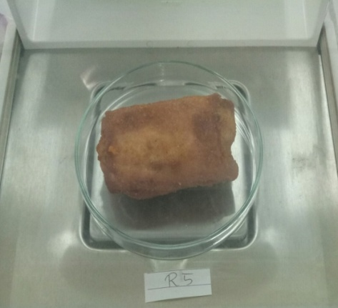

Gambar 4. Risoles Gogo Gambar 5. Risoles Phin-phin

Lampiran 2. Risoles dikurangi kadar airnya.

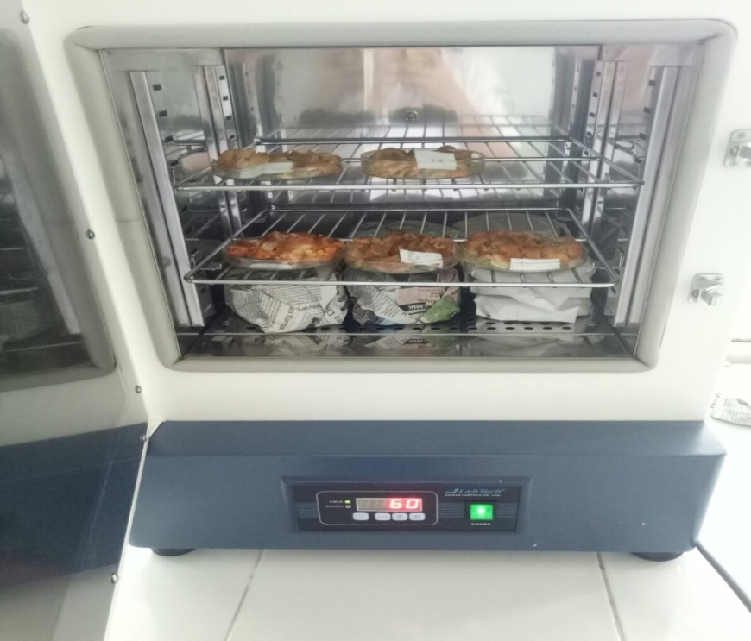

Gambar 6. Oven

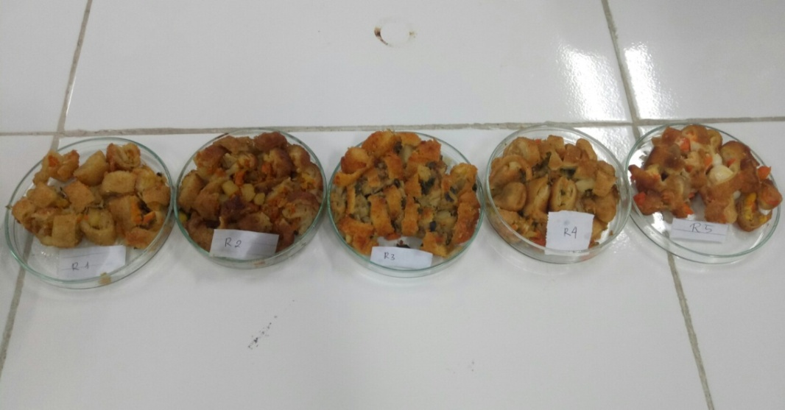

Gambar 7. Risoles setelah dioven selama 2 jam dengan suhu 600.

Lampiran 3. Proses maserasi risoles.

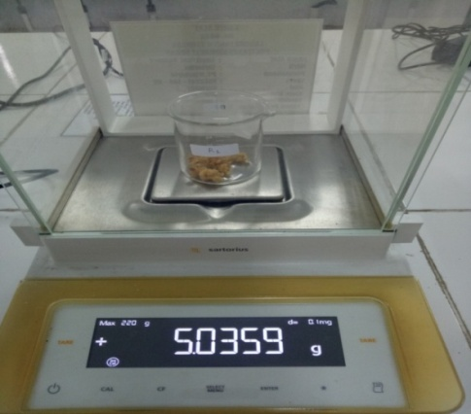

Gambar 8. Risoles setelah dihaluskan dan ditimbang.

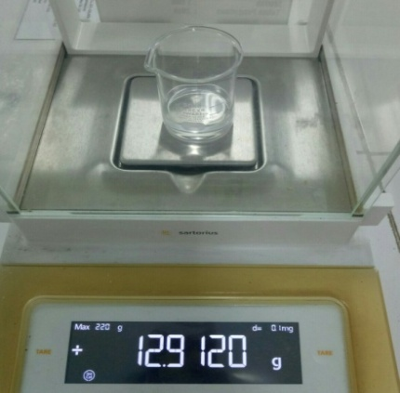

Gambar 9. N-heksan

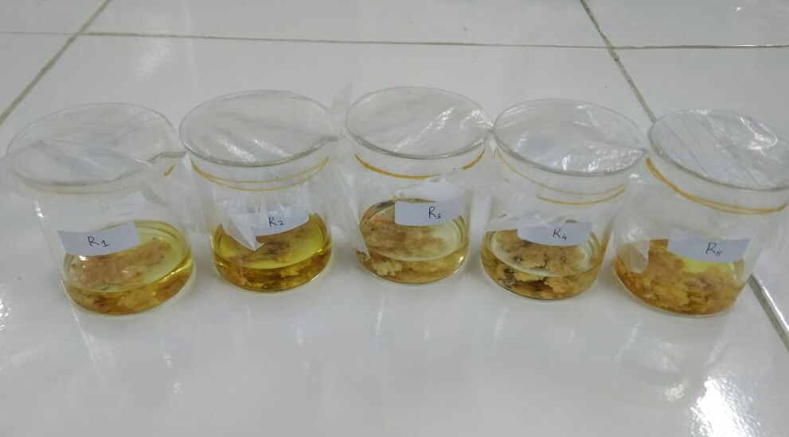

Gambar 10. Risoles yang telah direndam n-heksan.

Lampiran 4. Pemisahan minyak dengan pelarut dengan rotary evaporator.

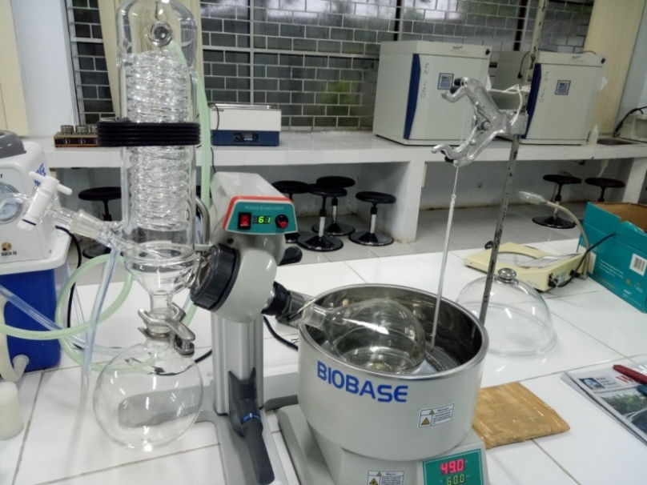

Gambar 11. Rotary evaporator.

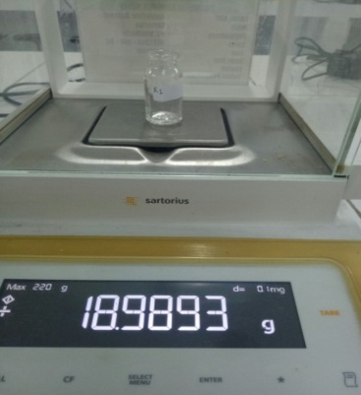 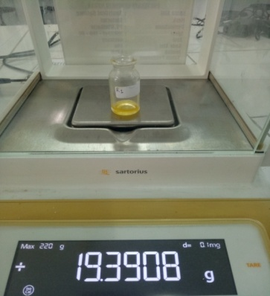

Gambar 12. Berat vial kosong. Gambar 13. Berat vial berisi minyak.

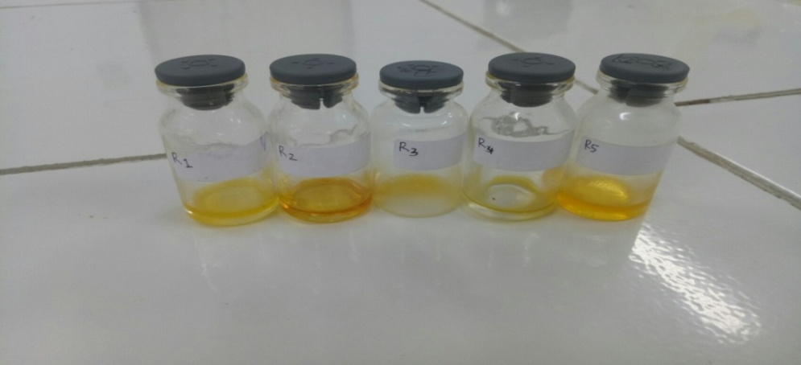

Gambar 14. Vial berisi minyak dari risoles.

Lampiran 5. Penetapan kadar asam lemak trans dengan GC-MS

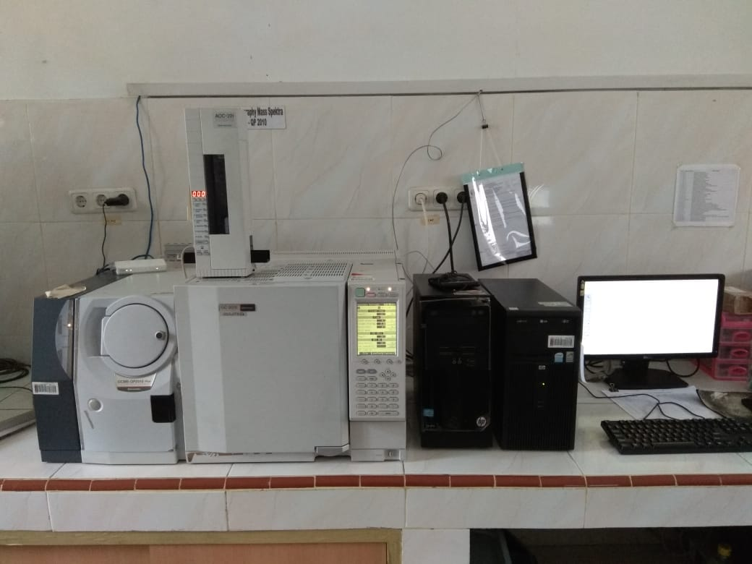

Gambar 15. GC-MS.

Lampiran 6

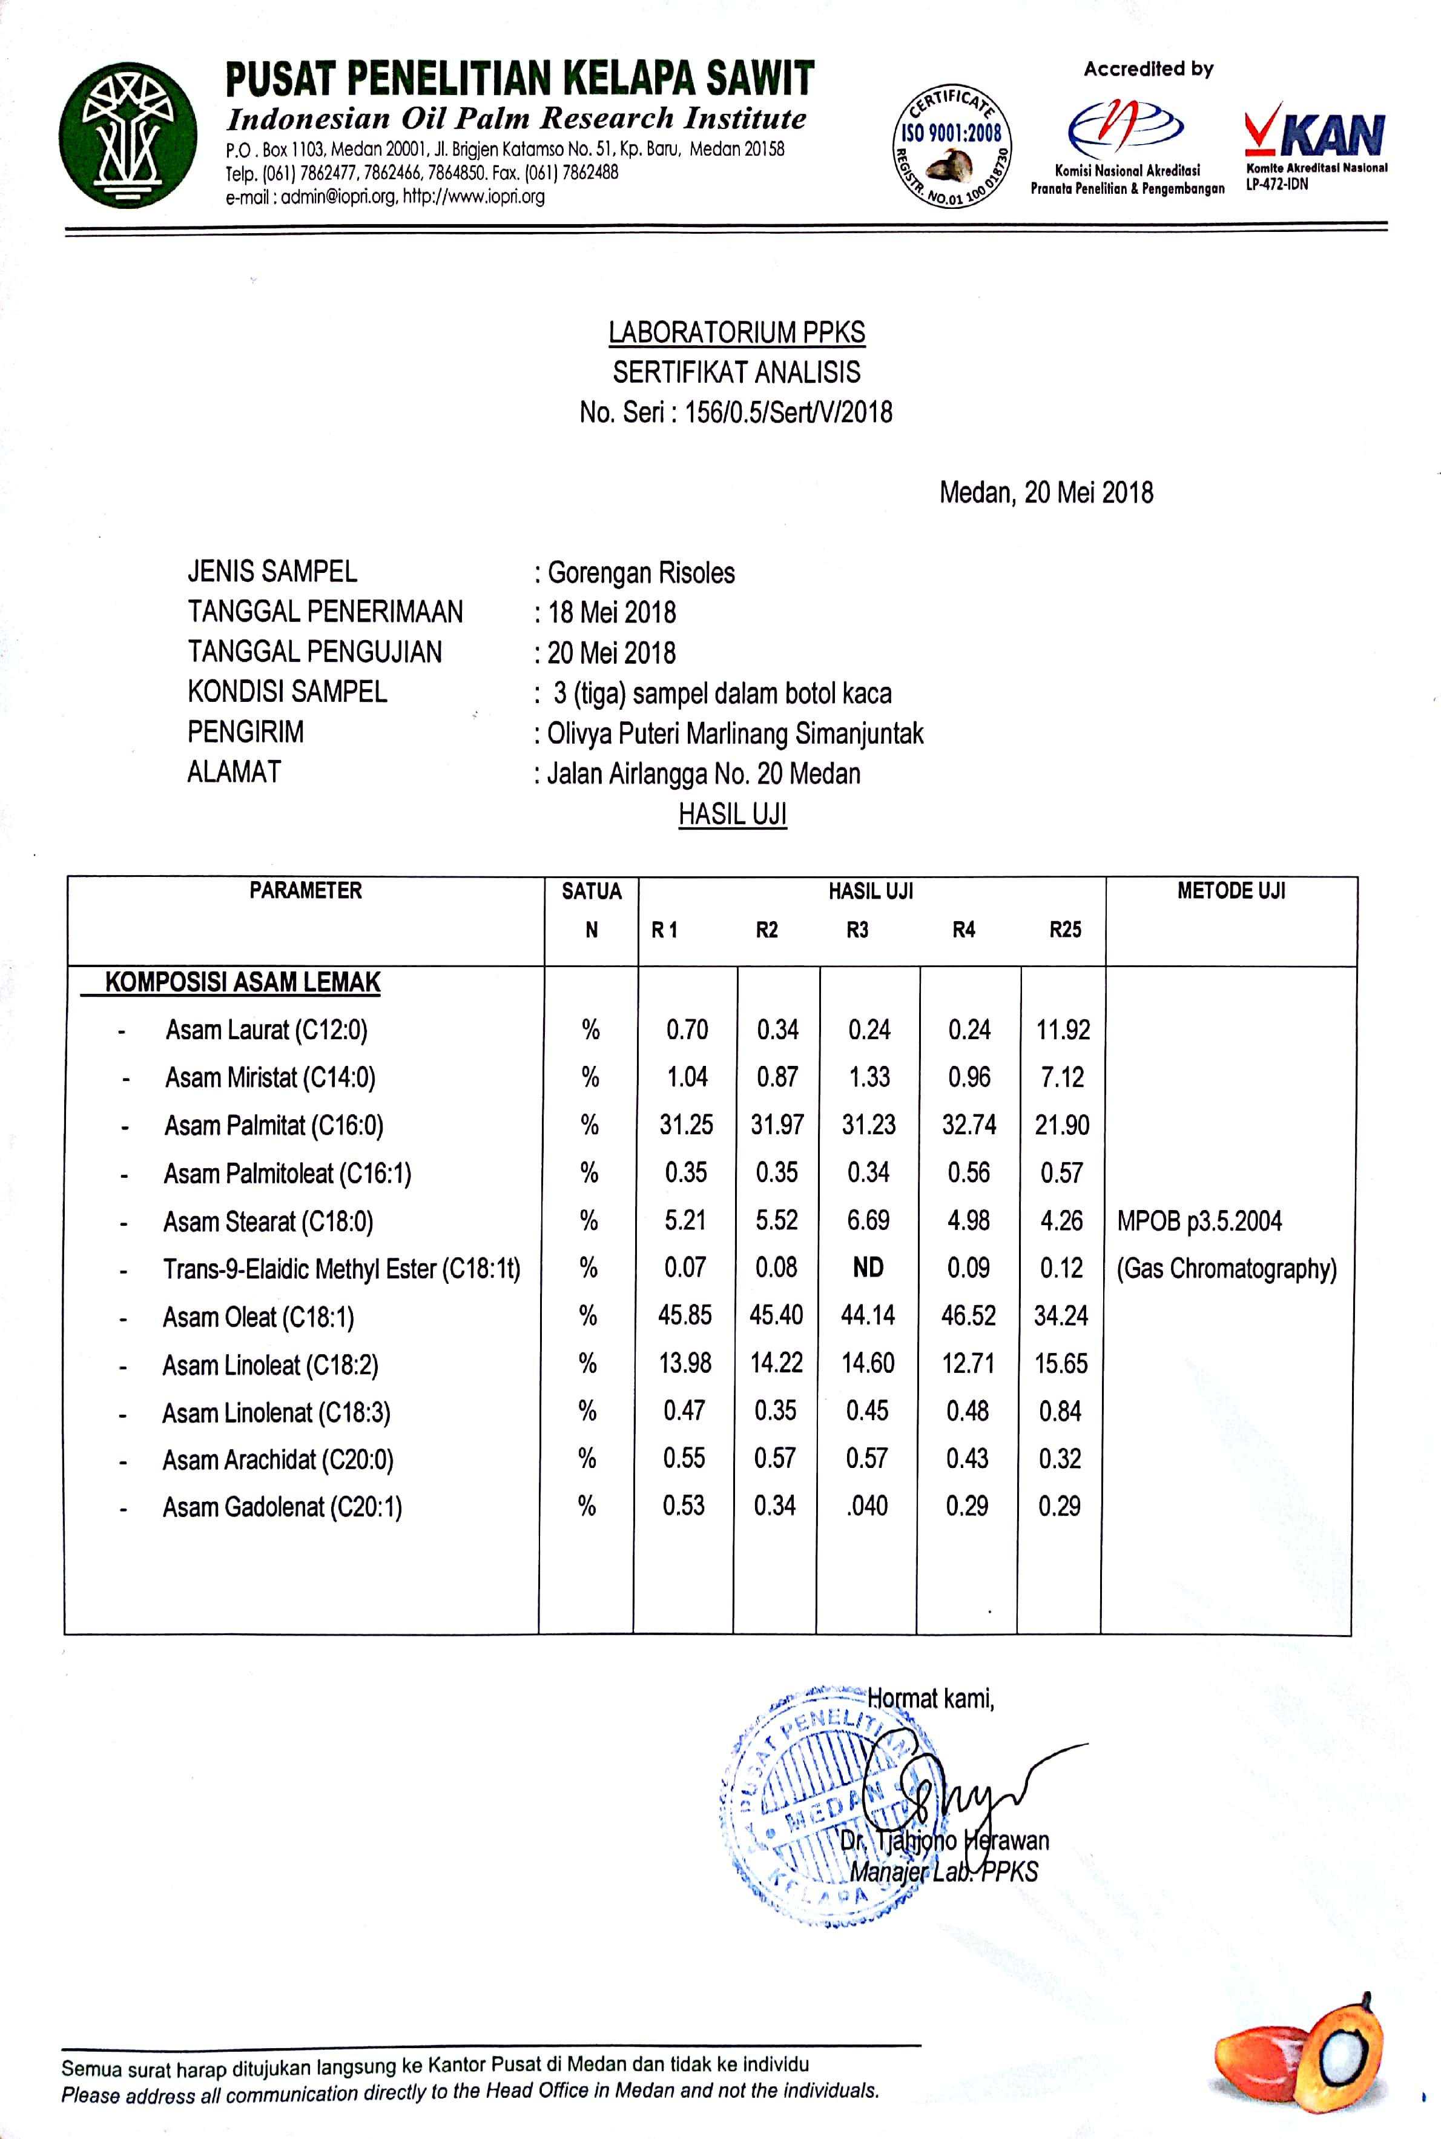

Lampiran 7

Perhitungan kadar penyusutan air.

R1 $=$ $\frac{46,0511-44,8201}{46,0511}×100\%$

$=$ $0,0267×100\%=2,67\%$

R2 $=$ $\frac{69,8158-67,9817}{69,8158 }×100\%$

$=$ $0,0263×100\%=2,63\%$

R3 $=$ $\frac{73,0326-71,0005}{73,0326 }×100\%$

$=$ $0,0278×100\%=2,78\%$

R4 $=$ $\frac{62,6698- 61,1485}{62,6698 }×100\%$

$=$ $0,0243×100\%=2,43\%$

R5 $=$ $\frac{42,0553-41,0442 }{42,0553 }×100\%$

$=$ $0,0240×100\%=2,40\%$

Lampiran 8

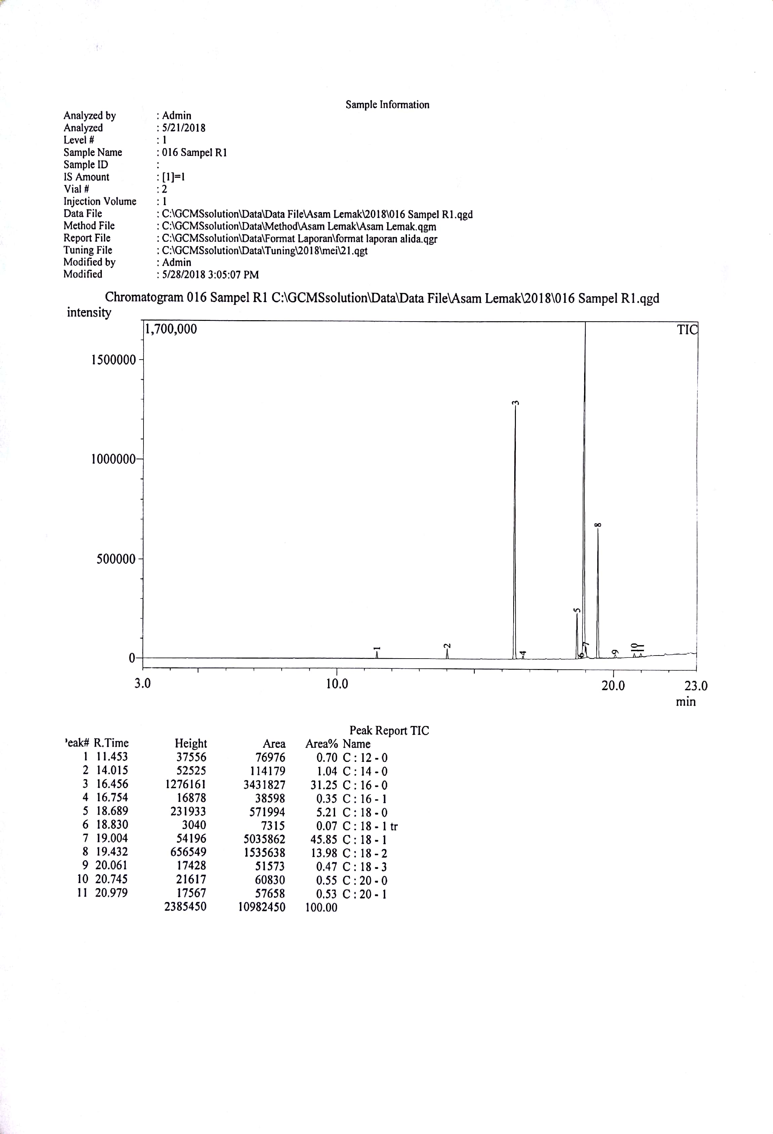

Lampiran 9

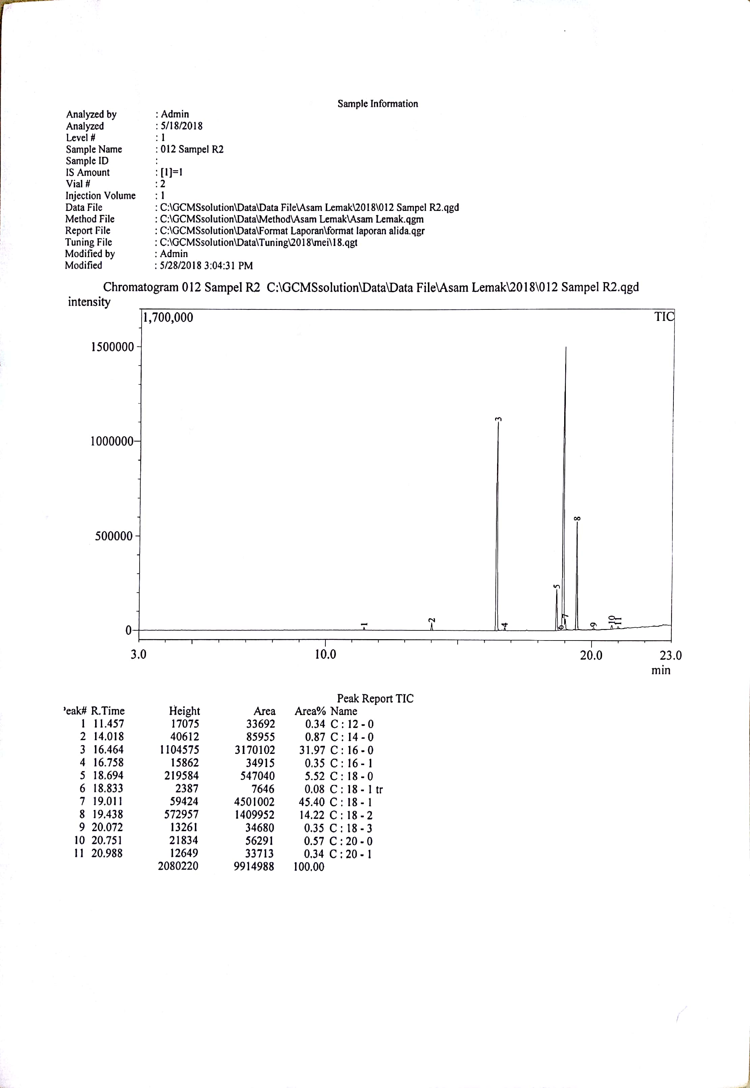

Lampiran 10

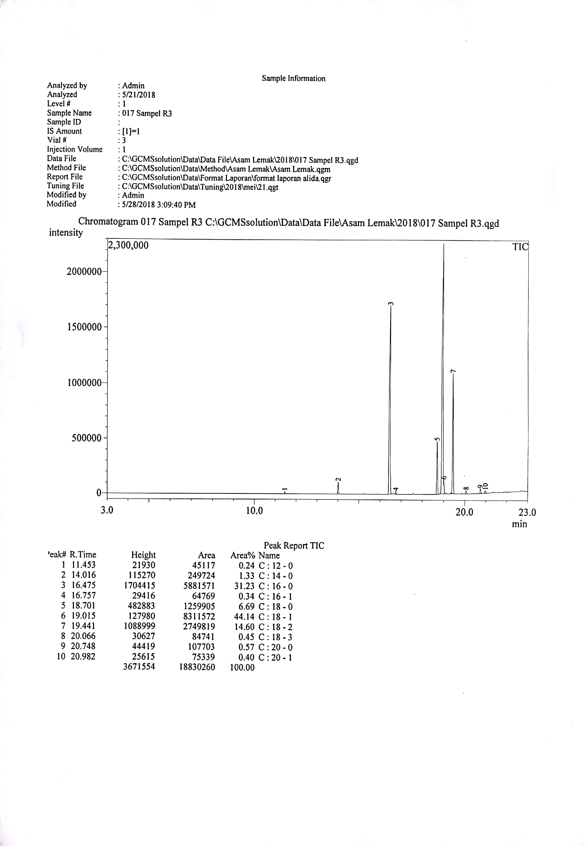

Lampiran 11

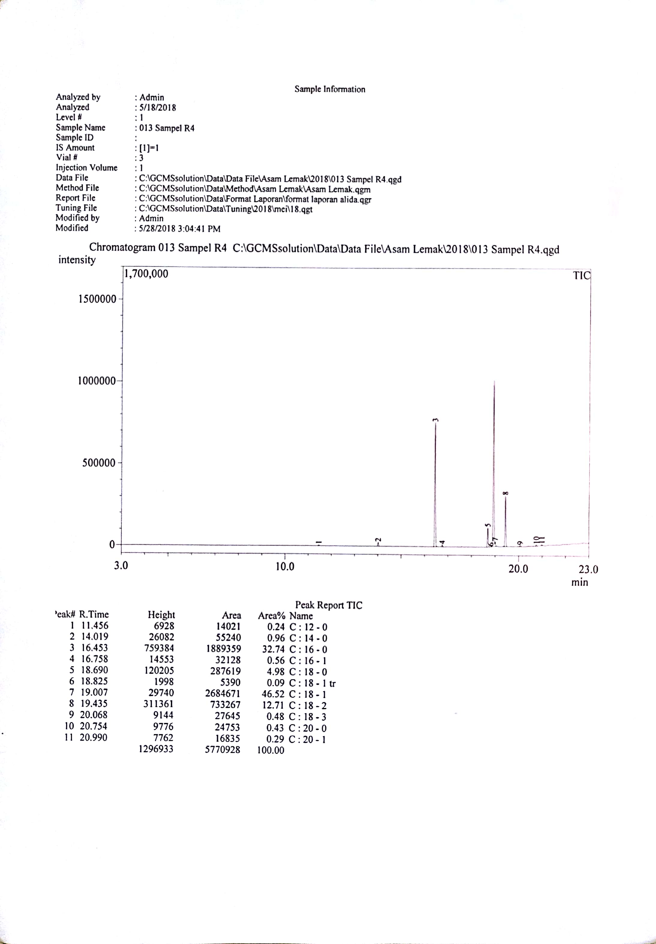

Lampiran 12

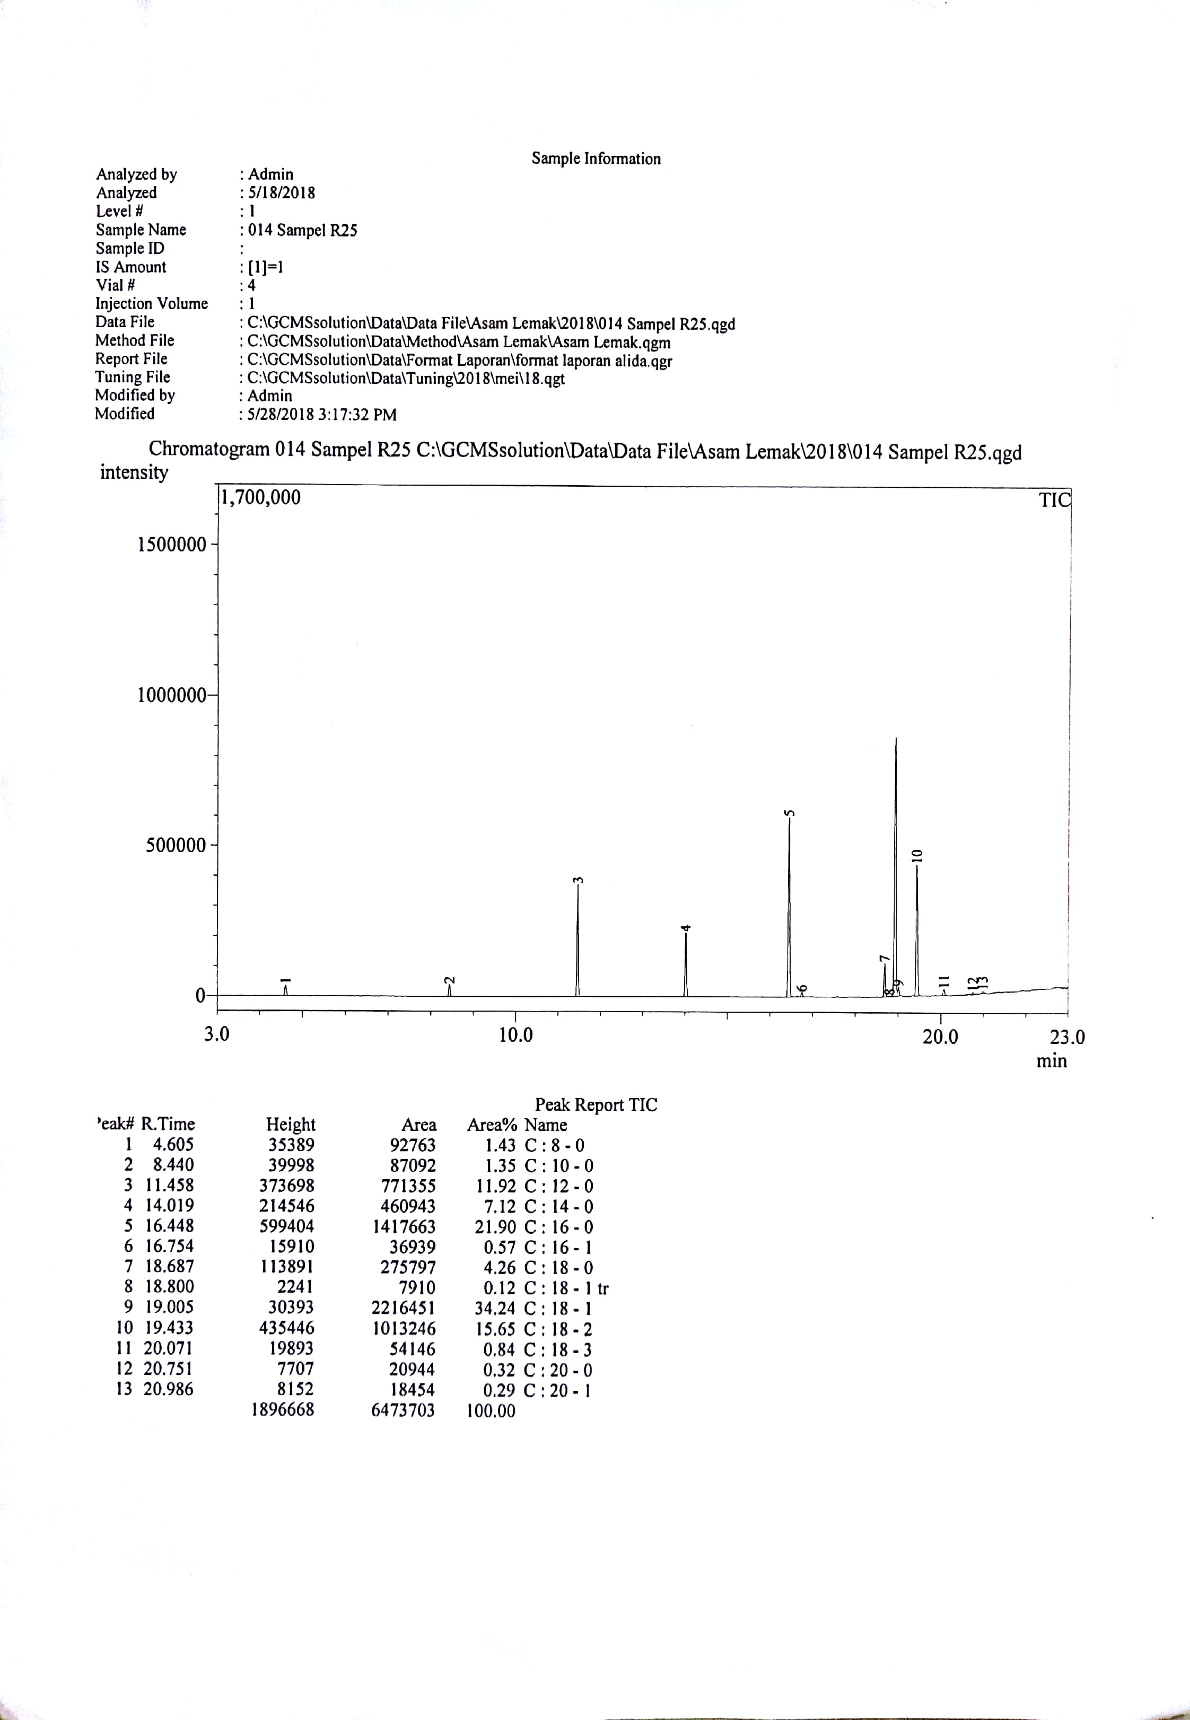

Lampiran 13

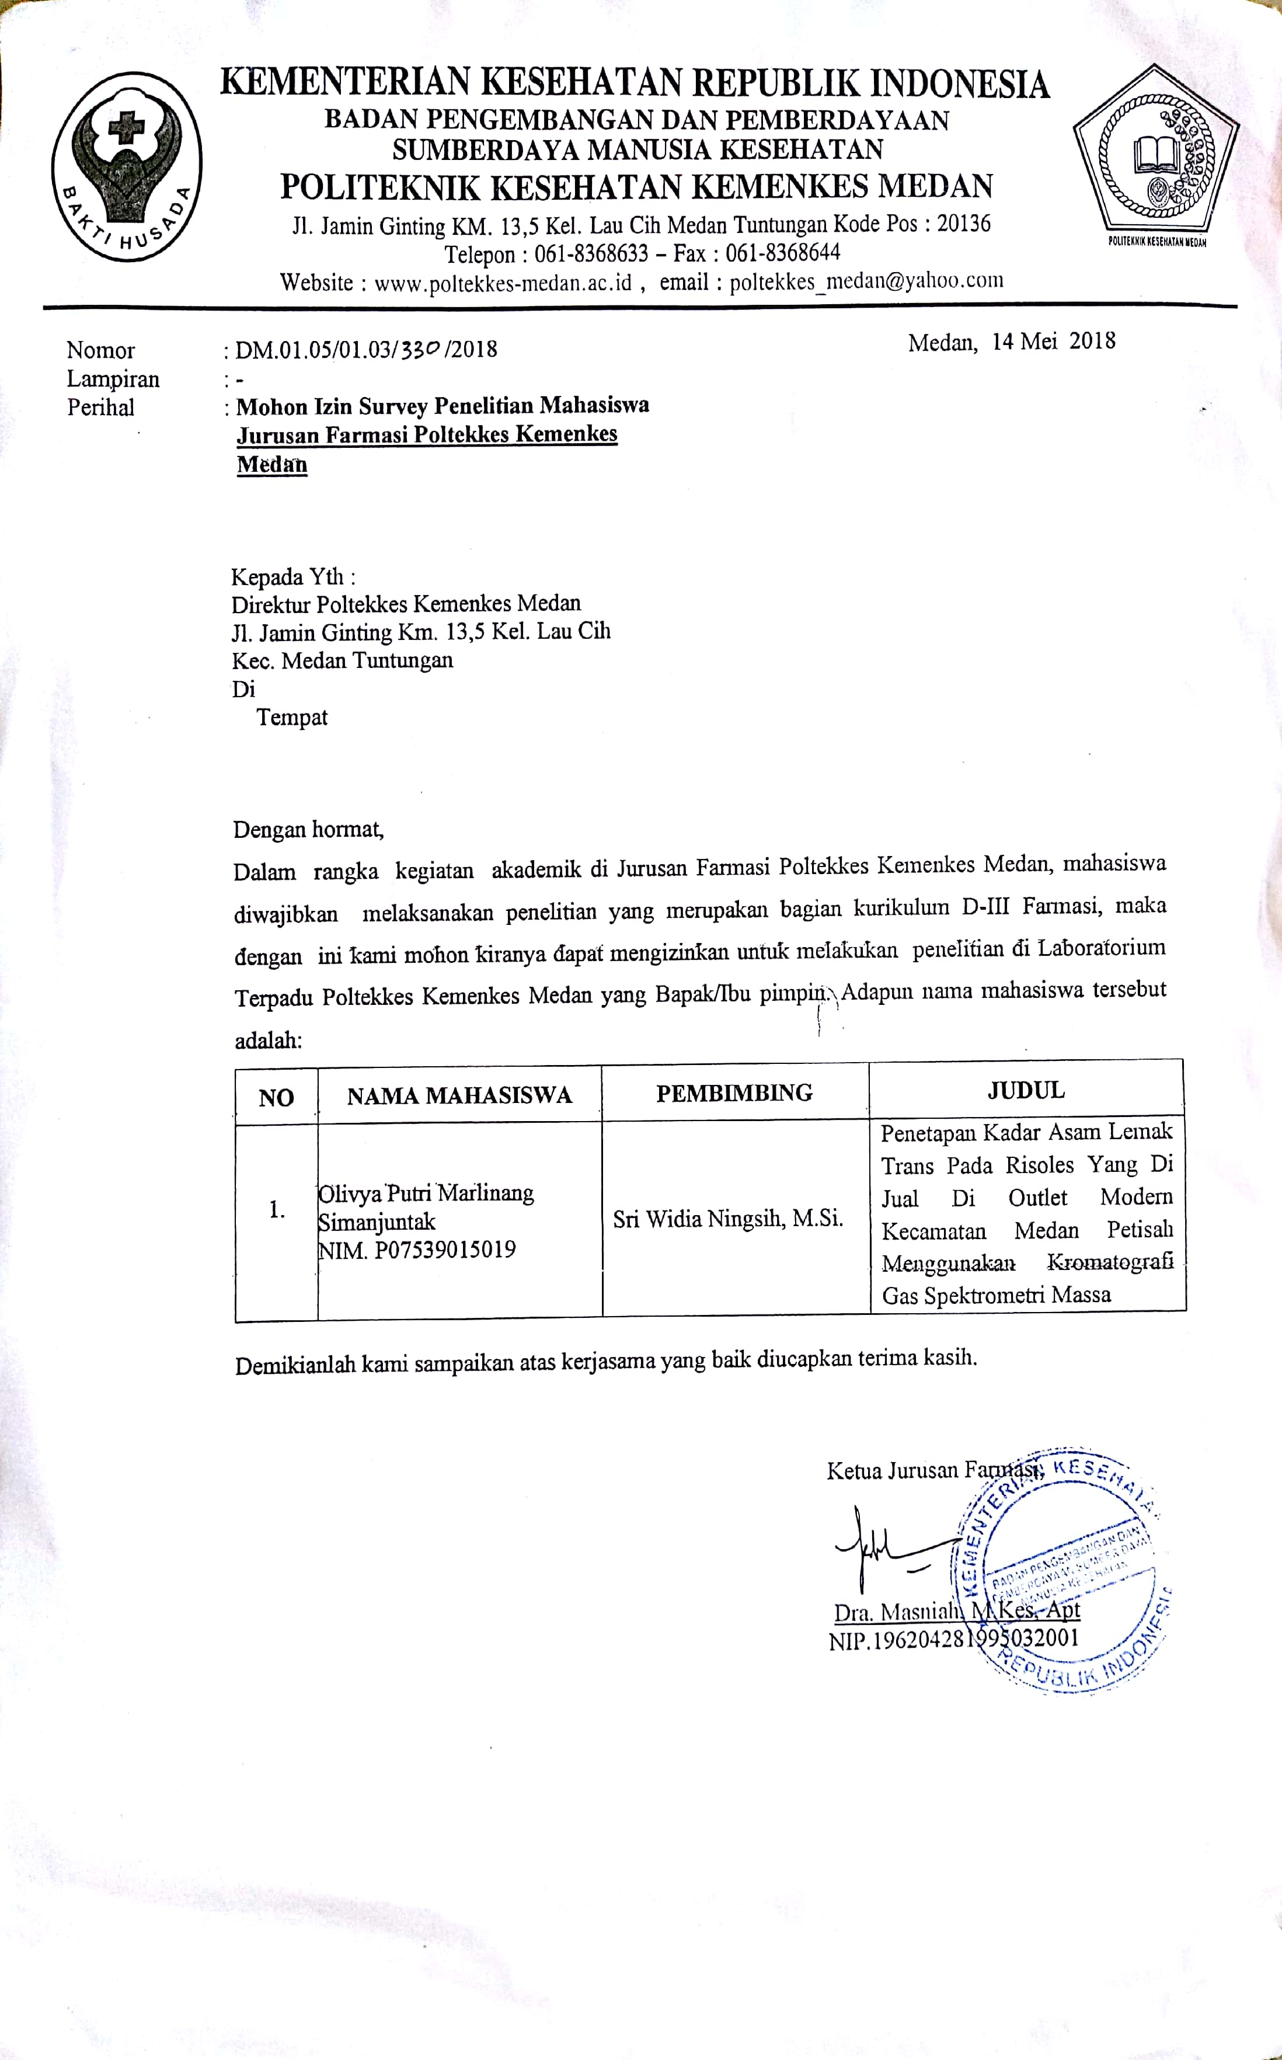

Lampiran 14

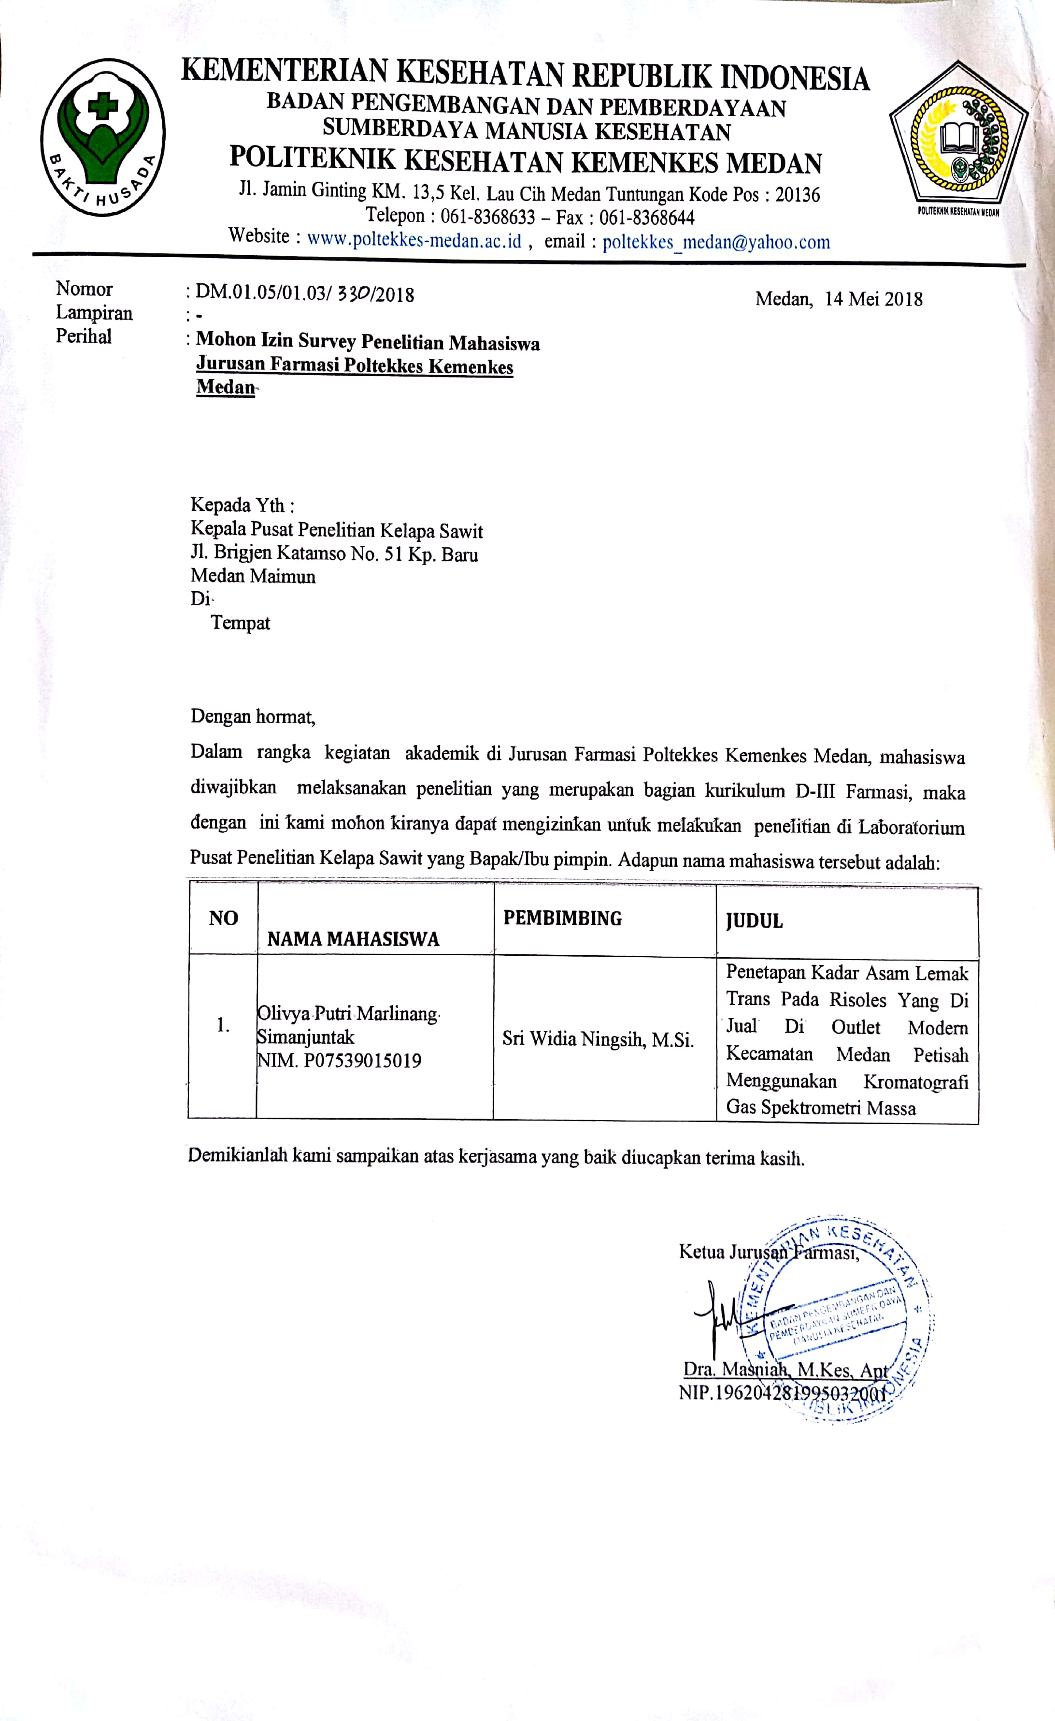

Lampiran 15

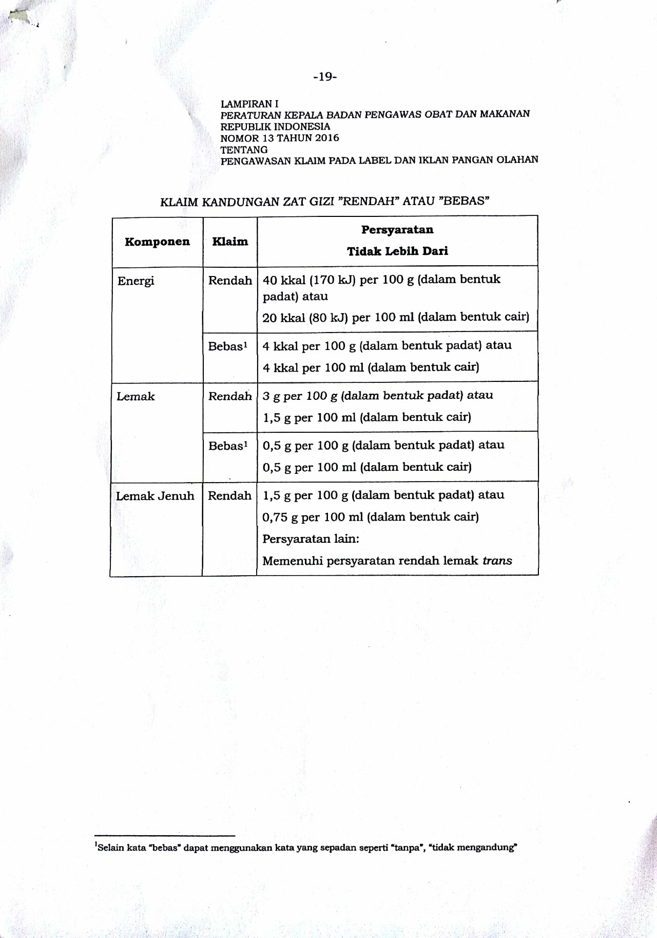

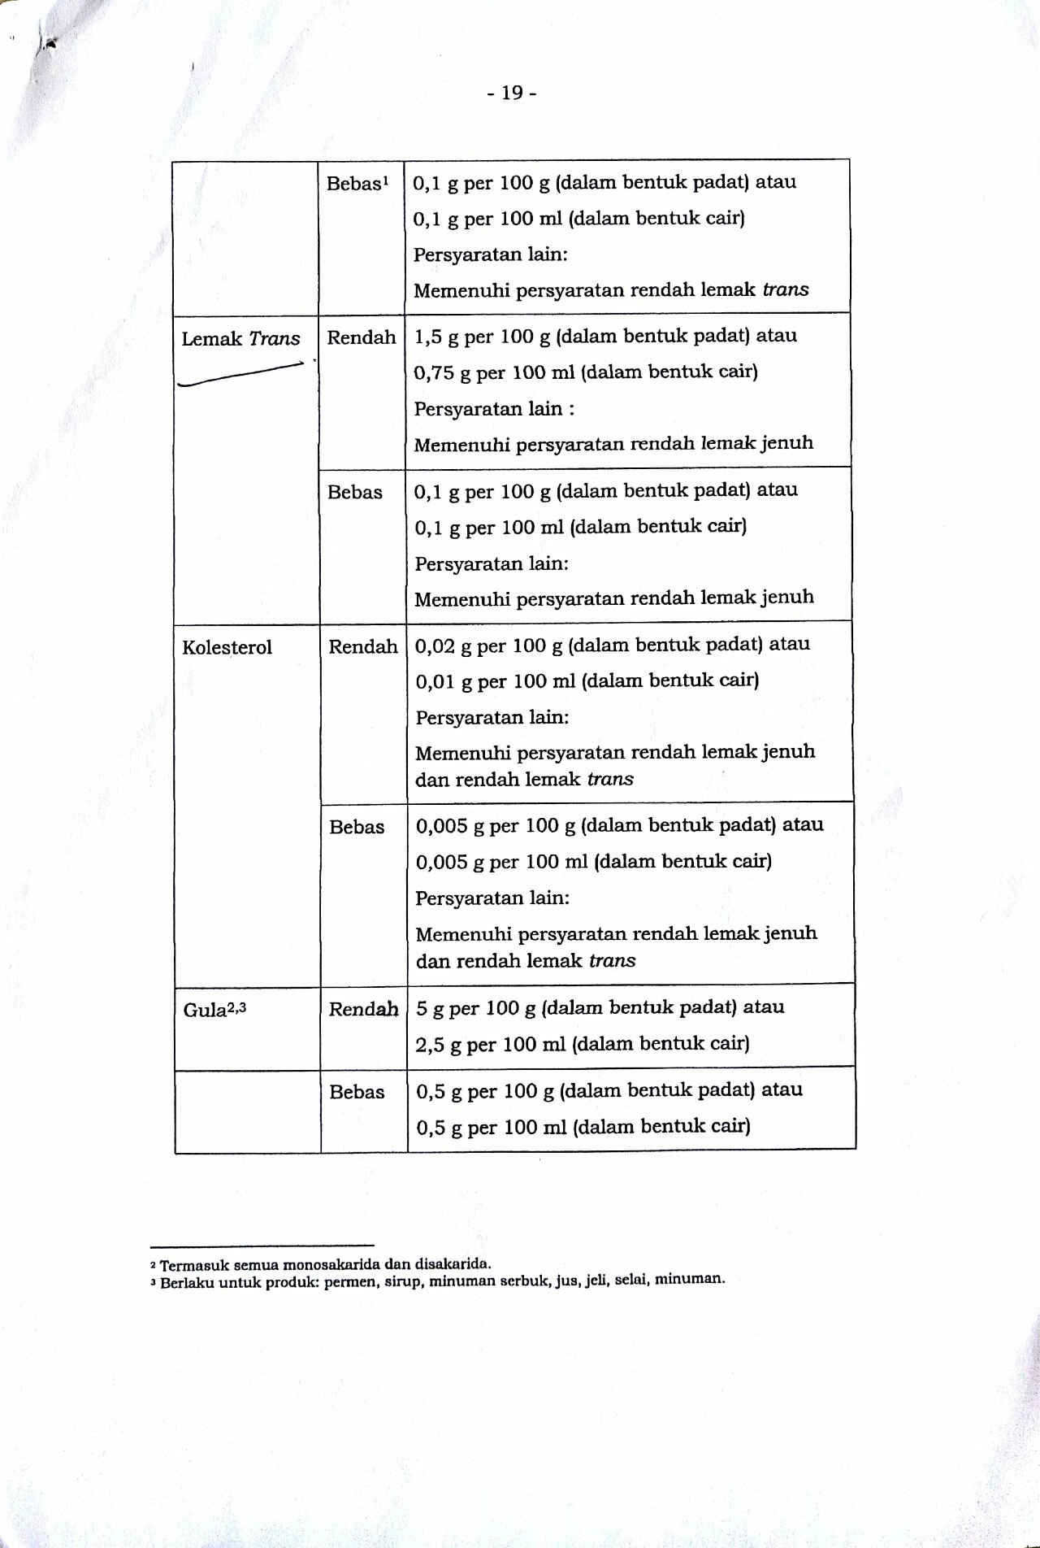

Lampiran 16

